Астрахан ауданының Астрахан, Новочеркасск, Есіл, Қызылжар, Острогорск, Первомай, Николаев, Старый Колутон, Ұзынкөл ауылдық округтері және Каменка ауылы бойынша 2021 - 2022 жылдарға арналған жайылымдарды басқару және оларды пайдалану жөніндегі Жоспарды бекіту туралы
Ақмола облысы Астрахан аудандық мәслихатының 2021 жылғы 7 желтоқсандағы № 7С-16-2 шешімі
"Жайылымдар туралы" Қазақстан Республикасы Заңының 13 және 8 баптарына сәйкес, Астрахан аудандық мәслихаты ШЕШТІ:
1. Қоса беріліп отырған Астрахан ауданының Астрахан, Новочеркасск, Есіл, Қызылжар, Острогорск, Первомай, Николаев, Старый Колутон, Ұзынкөл ауылдық округтері және Каменка ауылы бойынша 2021 - 2022 жылдарға арналған жайылымдарды басқару және оларды пайдалану жөніндегі Жоспар бекітілсін.
2. Осы шешім қол қойылған күнінен бастап күшіне енеді және ресми жарияланған күнінен бастап қолданысқа енгізіледі.
Астрахан аудандық  мәслихатының хатшысы | М.Қожахмет

Астрахан аудандық мәслихатының
2021 жылғы 7 желтоқсандағы
№ 7С-16-2 шешіміне
қосымша
Астрахан ауданының Астрахан, Новочеркасск, Есіл, Қызылжар, Острогорск, Первомай, Николаев, Старый Колутон, Ұзынкөл ауылдық округтері және Каменка ауылы бойынша 2021 - 2022 жылдарға арналған жайылымдарды басқару және оларды пайдалану жөніндегі жоспар
Осы Астрахан ауданының Астрахан, Новочеркасск, Есіл, Қызылжар, Острогорск, Первомай, Николаев, Старый Колутон, Ұзынкөл ауылдық округтері және Каменка ауылы бойынша 2021 - 2022 жылдарға арналған жайылымдарды басқару және оларды пайдалану жөніндегі жоспар (бұдан әрі - Жоспар) "Қазақстан Республикасындағы жергілікті мемлекеттік басқару және өзін-өзі басқару туралы" Қазақстан Республикасының 2001 жылғы 23 қаңтардағы, "Жайылымдар туралы" 2017 жылғы 20 ақпандағы Заңдарына, "Жайылымдарды ұтымды пайдалану қағидаларын бекіту туралы" бұйрығына Қазақстан Республикасы Премьер-Министрінің Орынбасары -Қазақстан Республикасының Ауыл шаруашылығы министрінің 2017 жылдың 24 сәуірдегі № 173 (Нормативті құқықтық актілерді мемлекеттік тіркеу тізілімінде № 15090 болып тіркелген), "Жайлымдардың жалпы алаңына жүктеменің рұқсат етілген шекті нормасын бекіту туралы" Қазақстан Республикасының Ауыл шаруашылығы министрінің 14 сәуірдегі № 3-3/332 бұйрығына (Нормативтік құқықтық актілерді мемлекеттік тіркеу тізілімінде № 11064 болып тіркелген) сәйкес әзірленді.
Жоспар жайылымдарды ұтымды пайдалану, азыққа қажеттілікті тұрақты қамтамасыз ету және жайылымдардың тозуын болдырмау мақсатында қабылданады.
Жоспар құрамында:
1) құқық белгілейтін құжаттар негізінде жер санаттары, жер учаскелерінің меншік иелері және жер пайдаланушылар бөлінісінде Астрахан ауданының аумағында жайылымдардың орналасу схемасы (картасы) (Астрахан ауданының Астрахан, Новочеркасск, Есіл, Қызылжар, Острогорск, Первомай, Николаев, Старый Колутон, Ұзынкөл ауылдық округтері және Каменка ауылы бойынша 2021 - 2022 жылдарға арналған жайылымдарды басқару және оларды пайдалану жөніндегі Жоспарына 1 - 10 қосымшалар);
2) жайылым айналымдарының қолайлы схемалары (Астрахан ауданының Астрахан, Новочеркасск, Есіл, Қызылжар, Острогорск, Первомай, Николаев, Старый Колутон, Ұзынкөл ауылдық округтері және Каменка ауылы бойынша 2021 - 2022 жылдарға арналған жайылымдарды басқару және оларды пайдалану жөніндегі Жоспарына 11-21 қосымша);
3) жайылымдардың, оның ішінде маусымдық жайылымдардың сыртқы және ішкі шекараларымен алаңдары, жайылымдық инфрақұрылым объектілері белгіленген картасы (Астрахан ауданының Астрахан, Новочеркасск, Есіл, Қызылжар, Острогорск, Первомай, Николаев, Старый Колутон, Ұзынкөл ауылдық округтері және Каменка ауылы бойынша 2021 - 2022 жылдарға арналған жайылымдарды басқару және оларды пайдалану жөніндегі Жоспарына 22 - 31 қосымшалар);
4) жайылым пайдаланушылардың су тұтыну нормасына сәйкес жасалған су көздерiне (көлдерге, өзендерге, тоғандарға, апандарға, суару немесе суландыру каналдарына, құбырлы немесе шахталы құдықтарға) қол жеткізу схемасы (Астрахан ауданының Астрахан, Новочеркасск, Бесбидайық, Есіл, Жарсуат, Қызылжар, Острогорск, Первомай, Николаев, Старый Колутон, Ұзынкөл ауылдық округтері және Каменка ауылы бойынша 2021 - 2022 жылдарға арналған жайылымдарды басқару және оларды пайдалану жөніндегі Жоспарына 32 - 41 қосымшалар);
5) жайылымы жоқ жеке және (немесе) заңды тұлғалардың ауыл шаруашылығы жануарларының мал басын орналастыру үшін жайылымдарды қайта бөлу және оны берілетін жайылымдарға ауыстыру схемасы (Астрахан ауданының Астрахан, Новочеркасск, Есіл, Қызылжар, Острогорск, Первомай, Николаев, Старый Колутон, Ұзынкөл ауылдық округтері және Каменка ауылы бойынша 2021 - 2022 жылдарға арналған жайылымдарды басқару және оларды пайдалану жөніндегі Жоспарына 42 – 46 қосымшалар);
6) ауыл, ауылдық округ маңында орналасқан жайылымдармен қамтамасыз етілмеген жеке және (немесе) заңды тұлғалардың ауыл шаруашылығы жануарларының мал басын шалғайдағы жайылымдарға орналастыру схемасы (Астрахан ауданының Астрахан, Новочеркасск, Есіл, Қызылжар, Острогорск, Первомай, Николаев, Старый Колутон, Ұзынкөл ауылдық округтері және Каменка ауылы бойынша 2021 - 2022 жылдарға арналған жайылымдарды басқару және оларды пайдалану жөніндегі Жоспарына 47-56 қосымшалар);
7) ауыл шаруашылығы жануарларын жаюдың және айдаудың маусымдық маршруттарын белгілейтін жайылымдарды пайдалану жөніндегі күнтізбелік кестесі (Астрахан ауданының Астрахан, Новочеркасск, Есіл, Қызылжар, Острогорск, Первомай, Николаев, Старый Колутон, Ұзынкөл ауылдық округтері және Каменка ауылы бойынша 2021 - 2022 жылдарға арналған жайылымдарды басқару және оларды пайдалану жөніндегі Жоспарына 57 қосымша).
Жоспар жайылымдарды геоботаникалық зерттеп-қараудың жай-күйі туралы мәліметтерді, ветеринариялық-санитариялық объектілер туралы мәліметтерді, ауыл шаруашылығы жануарлары бастарының саны туралы деректерді ескере отырып, олардың иелерін көрсете отырып қабылданды – түрлері мен жыныстық-жас топтары бойынша қалыптастырылған үйірлердің, отарлардың, табындардың саны туралы деректерді, ауыл шаруашылығы жануарларының мал басын мәдени және құрғақ жайылымдарда қалыптастырғаны туралы мәліметтерді, мал айдауға арналған сервитуттар туралы мәліметтерді және мемлекеттік органдар, жеке және (немесе) заңды тұлғалар ұсынған өзге де деректерді растайтын құжаттар қоса беріледі.
Әкімшілік-аумақтық бөлінісі бойынша Астрахан ауданында 12 ауылдық округ бар, оның ішінде:
1. Астрахан ауылдық округі. Округте 3 ауылдық елді мекен бар.
Астрахан ауылдық округі аумағының жалпы көлемі 47 904,1 га, оның ішінде егістік – 21 867 га, жайылым жерлері – 9 968 га, шабындық жерлері – 3 040 га.
Жер санаттары бойынша:
ауыл шаруашылығы мақсатындағы жерлер – 34 875 га;
елді мекендердің жері – 6 040,5 га;
өнеркәсіп, көлік, байланыс, ғарыш қызметі, қорғаныс, ұлттық қауіпсіздік мұқтажына арналған және ауыл шаруашылығына арналмаған өзге де жер – 3 297,6 га;
су қорының жерлері – 905 га;
қордағы жерлер – 2 786 га.
Табиғи жағдайлары бойынша Астрахан ауылдық округінің аумағы орташа қуаң аймақта орналасқан. Климаттың басты ерекшелігі - оның континенталдылығы, ол жыл бойына ғана емес, сонымен қатар күн ішінде температураның күрт өзгеруімен көрінеді. Қысы ұзақ және қатал, жазы ыстық және құрғақ.
Астрахан ауылдық округінің жер пайдалануы құрғақ дала аймағында орналасқан, мұнда аймақтық топырақ қуаты аз қара-қызғылт және қуаты аз қара-қоңыр терең қайнаған топырақ болып табылады.
2021 жылдың 1 қаңтарына Астрахан ауылдық округінде (халықтың жеке ауласы және ЖШС, ШҚ) ірі қара мал 2 455 бас, 2 081 бас ұсақ мал, 973 бас жылқы бар. Оның ішінде:
Астрахан ауылында:
ірі қара мал 1 427 бас, оның ішінде 496 бас сиырлар, ұсақ мал 1 651 бас, жылқы 390 бас.
Жайылым көлемі 2 366 га құрайды.
Тобылжан ауылында:
ірі қара мал 292 бас, оның ішінде 182 бас сиырлар, ұсақ мал 146 бас, жылқы 278 бас.
Жайылым көлемі 898 га құрайды.
Жаңабірлік ауылында:
ірі қара мал 41 бас, оның ішінде 37 бас сиырлар, ұсақ мал 56 бас, жылқы 5 бас.
Жайылым көлемі 896 га құрайды.
Астрахан ауылдық округінің ЖШС, шаруа және фермерлік қожалықтарындағы мал басы: ірі қара мал 695 бас, ұсақ қара мал 228 бас, 300 бас жылқы.
ЖШС, шаруа және фермер қожалықтарының жайылым алаңы 9 565 га құрайды.
Астрахан ауылдық округі бойынша ауыл шаруашылығы малдарын қамтамасыз ету үшін барлығы 14 128 га жайылымдық жерлер бар. Елді мекен шегінде 4 160 га жайылым бар.
Астрахан ауылдық округінде мал айдауға арналған сервитуттар орнатылмаған.
2. Новочеркасск ауылдық округі. Округте 3 ауылдық елді мекен бар.
Новочеркасск ауылдық округі аумағының жалпы көлемі 46 754,2 га, оның ішінде егістік – 26 897 га, жайылым жерлері – 11 839 га, шабындық жерлері – 702 га.
Жер санаттары бойынша:
ауыл шаруашылығы мақсатындағы жерлер – 39 438 га;
елді мекендердің жері – 5 241,3 га;
өнеркәсіп, көлік, байланыс, ғарыш қызметі, қорғаныс, ұлттық қауіпсіздік мұқтажына арналған және ауыл шаруашылығына арналмаған өзге де жер – 2,3 га;
су қорының жерлері – 483 га;
қордағы жерлер – 1 589,6 га.
Табиғи жағдайлары бойынша Новочеркасск ауылдық округінің аумағы күрт континентальды құрғақ климат аймағында орналасқан. Климаттың континенталдылығы континенталды ауа массаларының Орталық Сібірден көшуіне және белсенді циклондық қызмет аймақтарынан қашықтығына байланысты.
Ауылдық округ аумағында қуаты аз қара-қызғылт және шалғынды -қызғылт топырақтар жиі кездеседі.
2021 жылдың 1 қаңтарына Новочеркасск ауылдық округінде (халықтың жеке ауласы және ЖШС, ШҚ) ірі қара мал 2 500 бас, 2 389 бас ұсақ мал, 1 242 бас жылқы бар. Оның ішінде:
Новочеркасск ауылында:
ірі қара мал 769 бас, оның ішінде 361 бас сиырлар, ұсақ мал 1 339 бас, жылқы 288 бас.
Жайылым көлемі 1 726 га құрайды.
Приишимка ауылында:
ірі қара мал 179 бас, оның ішінде 113 бас сиырлар, ұсақ мал 10 бас, жылқы 53 бас.
Жайылым көлемі 830 га құрайды.
Өндіріс ауылында:
ірі қара мал - 406 бас, оның ішінде 194 бас сиырлар, ұсақ мал – 1 040 бас, жылқы 179 бас.
Жайылым көлемі 1 824 га құрайды.
Новочеркасск ауылдық округінің ЖШС, шаруа және фермерлік қожалықтарындағы мал басы: ірі қара мал 1146 бас, 722 бас жылқы.
ЖШС, шаруа және фермер қожалықтарының жайылым алаңы 11 550 га құрайды.
Новочеркасск ауылдық округі бойынша ауыл шаруашылығы малдарын қамтамасыз ету үшін барлығы 16 080 га жайылымдық жерлер бар. Елді мекен шегінде 4 380 га жайылым бар.
Новочеркасск ауылдық округінде мал айдауға арналған сервитуттар орнатылмаған.
3. Есіл ауылдық округі. Округте 3 ауылдық елді мекен бар.
Есіл ауылдық округі аумағының жалпы көлемі 110 168,5 га, оның ішінде егістік – 86 611,9 га, жайылым жерлері – 7 805,3 га, шабындық жерлері – 150 га.
Жер санаттары бойынша:
ауыл шаруашылығы мақсатындағы жерлер – 94 568,6 га;
елді мекендердің жері – 6 216,9 га;
су қорының жерлері – 1 969 га;
қордағы жерлер – 7 414,0 га.
Табиғи жағдайлары бойынша Есіл ауылдық округінің аумағы континенттілігімен сипатталады. Бұл қыстың ауырлығында, жаздың жоғары температурасында, ауа температурасының үлкен жылдық және тәуліктік амплитудасында және жауын-шашынның аздығында көрінеді.
Топырақ жамылғысы бойынша Есіл ауылдық округінің жер пайдалануы қоңыр топырақ аймағына жатады. Алайда, аймақтық қара каштан топырақтарымен қатар интрозональды типтегі топырақтар бар – шалғынды, шалғынды-батпақты және басқалар.
2021 жылдың 1 қаңтарына Есіл ауылдық округінде (халықтың жеке ауласы және ЖШС, ШҚ) ірі қара мал 1 979 бас, 2 407 бас ұсақ мал, 958 бас жылқы бар. Оның ішінде:
Зеленое ауылында:
ірі қара мал 603 бас, оның ішінде 289 бас сиырлар, ұсақ мал 262 бас, жылқы 56 бас.
Жайылым көлемі 764 га құрайды.
Шілікті ауылында:
ірі қара мал 316 бас, оның ішінде 155 бас сиырлар, ұсақ мал 909 бас, жылқы 111 бас.
Жайылым көлемі 1 050 га құрайды.
Степное ауылында:
ірі қара мал - 673 бас, оның ішінде 169 бас сиырлар, ұсақ мал – 880 бас, жылқы 216 бас.
Жайылым көлемі 2 120 га құрайды.
Есіл ауылдық округінің ЖШС, шаруа және фермерлік қожалықтарындағы мал басы: ірі қара мал 387 бас, ұсақ қара мал 356 бас, 575 бас жылқы.
ЖШС, шаруа және фермер қожалықтарының жайылым алаңы 7 757,3 га құрайды.
Есіл ауылдық округі бойынша ауыл шаруашылығы малдарын қамтамасыз ету үшін барлығы 11 691,3 га жайылымдық жерлер бар. Елді мекен шегінде 3 934 га жайылым бар.
Есіл ауылдық округінде мал айдауға арналған сервитуттар орнатылмаған.
4. Қызылжар ауылдық округі. Округте 3 ауылдық елді мекен бар.
Қызылжар ауылдық округі аумағының жалпы көлемі 57 278,4 га, оның ішінде егістік – 28 526 га, жайылым жерлері – 14 198 га, шабындық жерлері – 2 612 га.
Жер санаттары бойынша:
ауыл шаруашылығы мақсатындағы жерлер – 45 336,0 га;
елді мекендердің жері – 6 150,3 га;
өнеркәсіп, көлік, байланыс, ғарыш қызметі, қорғаныс, ұлттық қауіпсіздік мұқтажына арналған және ауыл шаруашылығына арналмаған өзге де жер – 0,1 га;
су қорының жерлері – 1 442 га;
қордағы жерлер – 4 350 га.
Табиғи жағдайлары бойынша Қызылжар ауылдық округінің аумағы орташа қуаң аймақта орналасқан. Климаттың басты ерекшелігі-оның континенталдылығы, ол жыл бойына ғана емес, сонымен қатар күн ішінде температураның күрт өзгеруімен көрінеді. Қысы ұзақ және қатал, жазы ыстық және құрғақ.
Қызылжар ауылдық округінің жер пайдалануы құрғақ дала аймағында орналасқан, мұнда аймақтық топырақ қуаты аз қара-қызғылт және қуаты аз қара-қоңыр терең қайнаған топырақ болып табылады.
2021 жылдың 1 қаңтарына Қызылжар ауылдық округінде (халықтың жеке ауласы және ЖШС, ШҚ) ірі қара мал 2 663 бас, 2 180 бас ұсақ мал, 544 бас жылқы бар. Оның ішінде:
Жаңа-Тұрмыс ауылында:
ірі қара мал 794 бас, оның ішінде 464 бас сиырлар, ұсақ мал 1 307 бас, жылқы 242 бас.
Жайылым көлемі 2 602 га құрайды.
Акимовка ауылында:
ірі қара мал 303 бас, оның ішінде 176 бас сиырлар, ұсақ мал 201 бас, жылқы 51 бас.
Жайылым көлемі 1 451 га құрайды.
Оксановка ауылында:
ірі қара мал - 164 бас, оның ішінде 139 бас сиырлар, ұсақ мал – 283 бас, жылқы 8 бас.
Жайылым көлемі 1 254 га құрайды.
Қызылжар ауылдық округінің ЖШС, шаруа және фермерлік қожалықтарындағы мал басы: ірі қара мал 1 402 бас, ұсақ қара мал 389 бас, 243 бас жылқы.
ЖШС, шаруа және фермер қожалықтарының жайылым алаңы 14 198 га құрайды.
Қызылжар ауылдық округі бойынша ауыл шаруашылығы малдарын қамтамасыз ету үшін барлығы 19 505 га жайылымдық жерлер бар. Елді мекен шегінде 5 307 га жайылым бар.
Қызылжар ауылдық округінде мал айдауға арналған сервитуттар орнатылмаған.
5. Острогорск ауылдық округі. Округте 2 ауылдық елді мекен бар.
Острогорск ауылдық округі аумағының жалпы көлемі 32 203,1 га, оның ішінде егістік – 19 227,3 га, жайылым жерлері – 4 200 га, шабындық жерлері – 1 394 га.
Жер санаттары бойынша:
ауыл шаруашылығы мақсатындағы жерлер – 24 821,3 га;
елді мекендердің жері 3 670,2 га;
су қорының жерлері – 392 га;
қордағы жерлер –3 319,6 га.
Табиғи жағдайлары бойынша Острогорск ауылдық округінің аумағы орташа қуаң аймақта орналасқан. Климаттың басты ерекшелігі-оның күрт континенталдылығы, ол күнделікті және маусымдық температураның күрт ауытқуымен, ауаның жоғары құрғақтығымен, жауын-шашынның аздығымен көрінеді. Қыс жиі ериді, көктем тез, ыстық ұзақ жазмен ауыстырылады.
Острогорск ауылдық округінің аумағы оңтүстік және қара қоңыр топырақ аймағының шекарасында орналасқан. Топырақ жамылғысы гетерогенді, рельефтің әр түрлі түрлері мен элементтеріне, топырақ түзетін жыныстарға байланысты.
2021 жылдың 1 қаңтарына Острогорск ауылдық округінде (халықтың жеке ауласы және ЖШС, ШҚ) ірі қара мал 3 647 бас, 3 110 бас ұсақ мал, 538 бас жылқы бар. Оның ішінде:
Новый Колутон ауылында:
ірі қара мал 632 бас, оның ішінде 287 бас сиырлар, ұсақ мал 1 134 бас, жылқы 327 бас.
Жайылым көлемі 1 255 га құрайды.
Қаракөл ауылында:
ірі қара мал 294 бас, оның ішінде 102 бас сиырлар, ұсақ мал 1 184 бас, жылқы 154 бас.
Жайылым көлемі 917 га құрайды.
Острогорск ауылдық округінің ЖШС, шаруа және фермерлік қожалықтарындағы мал басы: ірі қара мал 2 794 бас, ұсақ қара мал 531 бас, 21 бас жылқы.
ЖШС, шаруа және фермер қожалықтарының жайылым алаңы 4 200 га құрайды.
Острогорск ауылдық округі бойынша ауыл шаруашылығы малдарын қамтамасыз ету үшін барлығы 6 372 га жайылымдық жерлер бар. Елді мекен шегінде 2 172 га жайылым бар.
Острогорск ауылдық округінде мал айдауға арналған сервитуттар орнатылмаған.
6. Первомай ауылдық округі. Округте 3 ауылдық елді мекен бар.
Первомай ауылдық округі аумағының жалпы көлемі 70 209,8 га, оның ішінде егістік – 51 698 га, жайылым жерлері – 10 251,7 га, шабындық жерлері – 807 га.
Жер санаттары бойынша:
ауыл шаруашылығы мақсатындағы жерлер – 62 758,4 га;
елді мекендердің жері – 4 705 га;
өнеркәсіп, көлік, байланыс, ғарыш қызметі, қорғаныс, ұлттық қауіпсіздік мұқтажына арналған және ауыл шаруашылығына арналмаған өзге де жер – 65,5 га;
су қорының жерлері – 559 га;
қордағы жерлер – 2 122 га.
Табиғи жағдайлары бойынша Первомай ауылдық округінің аумағы орташа қуаң аймақта орналасқан. Климаттың басты ерекшелігі-оның континенталдылығы, ол жыл бойына ғана емес, сонымен қатар күн ішінде температураның күрт өзгеруімен көрінеді. Қысы ұзақ және қатал, жазы ыстық және құрғақ.
Первомай ауылдық округінің жер пайдалануы құрғақ дала аймағында орналасқан, онда шалғынды типтік, шалғынды сортаң топырақ кең таралған.
2021 жылдың 1 қаңтарына Первомай ауылдық округінде (халықтың жеке ауласы және ЖШС, ШҚ) ірі қара мал 3 131 бас, 2 253 бас ұсақ мал, 478 бас жылқы бар. Оның ішінде:
Первомайка ауылында:
ірі қара мал 808 бас, оның ішінде 323 бас сиырлар, ұсақ мал 1 120 бас, жылқы 294 бас.
Жайылым көлемі 1 174 га құрайды.
Лозовое ауылында:
ірі қара мал 298 бас, оның ішінде 113 бас сиырлар, ұсақ мал 69 бас, жылқы 25 бас.
Жайылым көлемі 632 га құрайды.
Камышенка ауылында:
ірі қара мал - 172 бас, оның ішінде 102 бас сиырлар, ұсақ мал – 649 бас, жылқы 74 бас.
Жайылым көлемі 1 650 га құрайды.
Первомай ауылдық округінің ЖШС, шаруа және фермерлік қожалықтарындағы мал басы: ірі қара мал 1 853 бас, ұсақ қара мал 415 бас, 85 бас жылқы.
ЖШС, шаруа және фермер қожалықтарының жайылым алаңы 10 251,7 га құрайды.
Первомай ауылдық округі бойынша ауыл шаруашылығы малдарын қамтамасыз ету үшін барлығы 13 708 га жайылымдық жерлер бар. Елді мекен шегінде 3 456 га жайылым бар.
Первомай ауылдық округінде мал айдауға арналған сервитуттар орнатылмаған.
7. Николаев ауылдық округі. Округте 3 ауылдық елді мекен бар.
Николаев ауылдық округі аумағының жалпы көлемі 55 608,8 га, оның ішінде егістік – 31 167 га, жайылым жерлері – 14 268,3 га, шабындық жерлері – 837,8 га.
Жер санаттары бойынша:
ауыл шаруашылығы мақсатындағы жерлер – 46 273,1 га;
елді мекендердің жері – 5 397,7 га;
өнеркәсіп, көлік, байланыс, ғарыш қызметі, қорғаныс, ұлттық қауіпсіздік мұқтажына арналған және ауыл шаруашылығына арналмаған өзге де жер – 42,0 га;
су қорының жерлері – 765 га;
қордағы жерлер – 3 131 га.
Табиғи жағдайлары бойынша Николаев ауылдық округінің аумағы орташа қуаң аймақта орналасқан. Климаттың басты ерекшелігі - оның континенталдылығы, ол маусымдық және күнделікті температураның күрт секірулерінде көрінеді.
Николаев ауылдық округінің жер пайдалануы саздақ құмды және қиыршық тасты аллювиалды топырақтардан тұрады, олар үшінші саздарда, ал кей жерлерде қатты палеозой жыныстарында орналасқан.
2021 жылдың 1 қаңтарына Николаев ауылдық округінде (халықтың жеке ауласы және ЖШС, ШҚ) ірі қара мал 1 085 бас, 1 613 бас ұсақ мал, 766 бас жылқы бар. Оның ішінде:
Петровка ауылында:
ірі қара мал 709 бас, оның ішінде 197 бас сиырлар, ұсақ мал 656 бас, жылқы 216 бас.
Жайылым көлемі 2 547 га құрайды.
Өрнек ауылында:
ірі қара мал 434 бас, оның ішінде 147 бас сиырлар, ұсақ мал 347 бас, жылқы 103 бас.
Жайылым көлемі 868 га құрайды.
Жамбыл ауылында:
ірі қара мал - 700 бас, оның ішінде 163 бас сиырлар, ұсақ мал – 321 бас, жылқы 247 бас.
Жайылым көлемі 1 478 га құрайды.
Николаев ауылдық округінің ЖШС, шаруа және фермерлік қожалықтарындағы мал басы: ірі қара мал 1 085 бас, ұсақ қара мал 289 бас, 200 бас жылқы.
ЖШС, шаруа және фермер қожалықтарының жайылым алаңы 14 268,3 га құрайды.
Николаев ауылдық округі бойынша ауыл шаруашылығы малдарын қамтамасыз ету үшін барлығы 19 161,3 га жайылымдық жерлер бар. Елді мекен шегінде 4 893 га жайылым бар.
Николаев ауылдық округінде мал айдауға арналған сервитуттар орнатылмаған.
8. Старый Колутон ауылдық округі. Округте 4 ауылдық елді мекен бар.
Старый Колутон ауылдық округі аумағының жалпы көлемі 49 709,6 га, оның ішінде егістік – 22 705 га, жайылым жерлері – 11 786,7 га, шабындық жерлері – 7 370 га.
Жер санаттары бойынша:
ауыл шаруашылығы мақсатындағы жерлер – 41 861,7 га;
елді мекендердің жері – 3 661,9 га;
өнеркәсіп, көлік, байланыс, ғарыш қызметі, қорғаныс, ұлттық қауіпсіздік мұқтажына арналған және ауыл шаруашылығына арналмаған өзге де жер – 0,1 га;
су қорының жерлері – 1 204 га;
қордағы жерлер – 2 982 га.
Табиғи жағдайлары бойынша Старый Колутон ауылдық округінің аумағы көктемгі-жазғы кезеңнің құрғақшылығымен, жоғары жазғы және төмен қысқы температуралармен, жылдар бойынша атмосфералық жауын-шашынның жеткіліксіз және тұрақсыз мөлшерімен сипатталатын күрт континенталды климат аймағында орналасқан.
Старый Колутон ауылдық округінің жерді пайдалануы құрғақ дала аймағында орналасқан, мұнда аймақтық топырақ қуаты аз қара - қызғылт және қуаты аз қара-қоңыр терең қайнаған топырақ болып табылады.
2021 жылдың 1 қаңтарына Старый Колутон ауылдық округінде (халықтың жеке ауласы және ЖШС, ШҚ) ірі қара мал 2 753 бас, 4 080 бас ұсақ мал, 604 бас жылқы бар. Оның ішінде:
Старый Колутон ауылында:
ірі қара мал 552 бас, оның ішінде 276 бас сиырлар, ұсақ мал 1 389 бас, жылқы 252 бас.
Жайылым көлемі 873 га құрайды.
Еңбек ауылында:
ірі қара мал 99 бас, оның ішінде 49 бас сиырлар, ұсақ мал 468 бас, жылқы 88 бас.
Жайылым көлемі 345 га құрайды.
Ковыленка ауылында:
ірі қара мал 328 бас, оның ішінде 114 бас сиырлар, ұсақ мал 1 316 бас, жылқы 180 бас.
Жайылым көлемі 960 га құрайды.
Қоскөл ауылында:
ірі қара мал 86 бас, оның ішінде 43 бас сиырлар, ұсақ мал 896 бас, жылқы 56 бас.
Жайылым көлемі 804 га құрайды.
Старый Колутон ауылдық округінің ЖШС, шаруа және фермерлік қожалықтарындағы мал басы: ірі қара мал 1 688 бас, ұсақ қара мал 15 бас, 28 бас жылқы.
ЖШС, шаруа және фермер қожалықтарының жайылым алаңы 11 786,7 га құрайды.
Старый Колутон ауылдық округі бойынша ауыл шаруашылығы малдарын қамтамасыз ету үшін барлығы 14 768,7 га жайылымдық жерлер бар. Елді мекен шегінде 2 982 га жайылым бар.
Старый Колутон ауылдық округінде мал айдауға арналған сервитуттар орнатылмаған.
9. Ұзынкөл ауылдық округі. Округте 3 ауылдық елді мекен бар.
Ұзынкөл ауылдық округі аумағының жалпы көлемі 152 302,2 га, оның ішінде егістік – 89 606,7 га, жайылым жерлері – 20 740,3 га, шабындық жерлері – 5 593,0 га.
Жер санаттары бойынша:
ауыл шаруашылығы мақсатындағы жерлер – 115 940,3 га;
елді мекендердің жері – 12 770,8 га;
су қорының жерлері – 3 424 га;
қордағы жерлер – 20 167,1 га.
Табиғи жағдайлары бойынша Ұзынкөл ауылдық округінің аумағы орташа қуаң аймақта орналасқан. Климаттың басты ерекшелігі - оның континенталдылығы, ол жыл бойына ғана емес, сонымен қатар күн ішінде температураның күрт өзгеруімен көрінеді. Қысы ұзақ және қатал, жазы ыстық және құрғақ.
Ұзынкөл ауылдық округінің жер пайдалануы құрғақ дала аймағында орналасқан. Жерді пайдалану аумағында ең көп таралған каштан карбонатты топырақтар болды.
2021 жылдың 1 қаңтарына Ұзынкөл ауылдық округінде (халықтың жеке ауласы және ЖШС, ШҚ) ірі қара мал 1 573 бас, 2 298 бас ұсақ мал, 584 бас жылқы бар. Оның ішінде:
Ұзынкөл ауылында:
ірі қара мал 328 бас, оның ішінде 203 бас сиырлар, ұсақ мал 189 бас, жылқы 10 бас.
Жайылым көлемі 7 623 га құрайды.
Алғабас ауылында:
ірі қара мал 238 бас, оның ішінде 67 бас сиырлар, ұсақ мал 421 бас, жылқы 29 бас.
Жайылым көлемі 2 007 га құрайды.
Бұлақты ауылында:
ірі қара мал 274 бас, оның ішінде 76 бас сиырлар, ұсақ мал 89 бас.
Жайылым көлемі 1 973 га құрайды.
Ұзынкөл ауылдық округінің ЖШС, шаруа және фермерлік қожалықтарындағы мал басы: ірі қара мал 733 бас, ұсақ қара мал 1 599 бас, 545 бас жылқы.
ЖШС, шаруа және фермер қожалықтарының жайылым алаңы 20 740,3 га құрайды.
Ұзынкөл ауылдық округі бойынша ауыл шаруашылығы малдарын қамтамасыз ету үшін барлығы 32 343,3 га жайылымдық жерлер бар. Елді мекен шегінде 11 603 га жайылым бар.
Ұзынкөл ауылдық округінде мал айдауға арналған сервитуттар орнатылмаған.
10. Каменка ауылының округі. Округте 1 ауылдық елді мекен бар.
Каменка ауылының округі аумағының жалпы көлемі 23 129,2 га, оның ішінде егістік – 13 828 га, жайылым жерлері – 5 263,8 га, шабындық жерлері – 378 га.
Жер санаттары бойынша:
ауыл шаруашылығы мақсатындағы жерлер – 19 469,8 га;
елді мекендердің жері – 2 044,4 га;
өнеркәсіп, көлік, байланыс, ғарыш қызметі, қорғаныс, ұлттық қауіпсіздік мұқтажына арналған және ауыл шаруашылығына арналмаған өзге де жер – 17 га;
су қорының жерлері – 145 га;
қордағы жерлер – 1 453 га.
Табиғи жағдайлары бойынша Каменка ауылы округінің аумағы орташа қуаң аймақта орналасқан. Климаттың басты ерекшелігі - оның континенталдылығы, ол жыл бойына ғана емес, сонымен қатар күн ішінде температураның күрт өзгеруімен көрінеді. Қысы ұзақ және қатал, жазы ыстық және құрғақ.
Каменка ауылы округінің жер пайдалануы құрғақ дала аймағында орналасқан, мұнда аймақтық топырақ қуаты аз қара-қызғылт және қуаты аз қара-қоңыр терең қайнаған топырақ болып табылады.
2021 жылдың 1 қаңтарына Каменка ауылының округінде (халықтың жеке ауласы және ЖШС, ШҚ) ірі қара мал 661 бас, 405 бас ұсақ мал, 143 бас жылқы бар. Оның ішінде:
Каменка ауылында:
ірі қара мал 636 бас, оның ішінде 235 бас сиырлар, ұсақ мал 405 бас, жылқы 120 бас.
Жайылым көлемі 1 387 га құрайды.
Каменка ауылының округінде ЖШС, шаруа және фермерлік қожалықтарындағы мал басы: ірі қара мал 25 бас, 23 бас жылқы.
ЖШС, шаруа және фермер қожалықтарының жайылым алаңы 5 263,78 га құрайды.
Каменка ауылының округінде бойынша ауыл шаруашылығы малдарын қамтамасыз ету үшін барлығы 6 651 га жайылымдық жерлер бар. Елді мекен шегінде 1 387 га жайылым бар.
Каменка ауылының округінде мал айдауға арналған сервитуттар орнатылмаған.
Астрахан ауданы бойынша қажеттілік:
ІҚМ үшін – 4,5 га басына;
ҰҚМ үшін – 1,9 га басына;
жылқы үшін – 11,4 га басына.
Ескерту: аббревиатуралардың толық жазылуы:
ІҚМ – ірі қара мал;
ҰҚМ – ұсақ қара мал;
га – гектар.

Астрахан ауданының Астрахан,
Новочеркасск, Есіл, Қызылжар,
Острогорск, Первомай, Николаев,
Старый Колутон, Ұзынкөл
ауылдық округтері және
Каменка ауылы бойынша
2021-2022 жылдарға арналған
жайылымдарды басқару және
оларды пайдалану жөніндегі
Жоспарына 1 қосымша
Құқық белгілейтін құжаттар негізінде жер санаттары, жер учаскелерінің жер пайдаланушылар бөлінісінде Астрахан ауданының Астрахан ауылдық округі аумағында жайылымдардың орналасу схемасы (картасы)

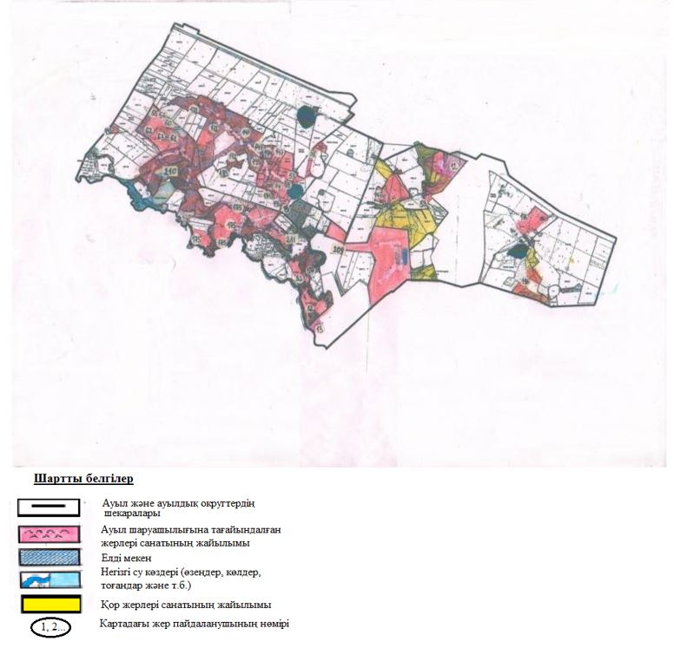

Астрахан ауданының Астрахан,
Новочеркасск, Есіл, Қызылжар,
Острогорск,Первомай, Николаев,
Старый Колутон, Ұзынкөл
ауылдық округтері және
Каменка ауылы бойынша
2021-2022 жылдарға
арналған жайылымдарды
басқару және оларды
пайдалану жөніндегі
Жоспарына 2 қосымша
Құқық белгілейтін құжаттар негізінде жер санаттары, жер учаскелерінің жер пайдаланушылар бөлінісінде Астрахан ауданының Новочеркасск ауылдық округі аумағында жайылымдардың орналасу схемасы (картасы)

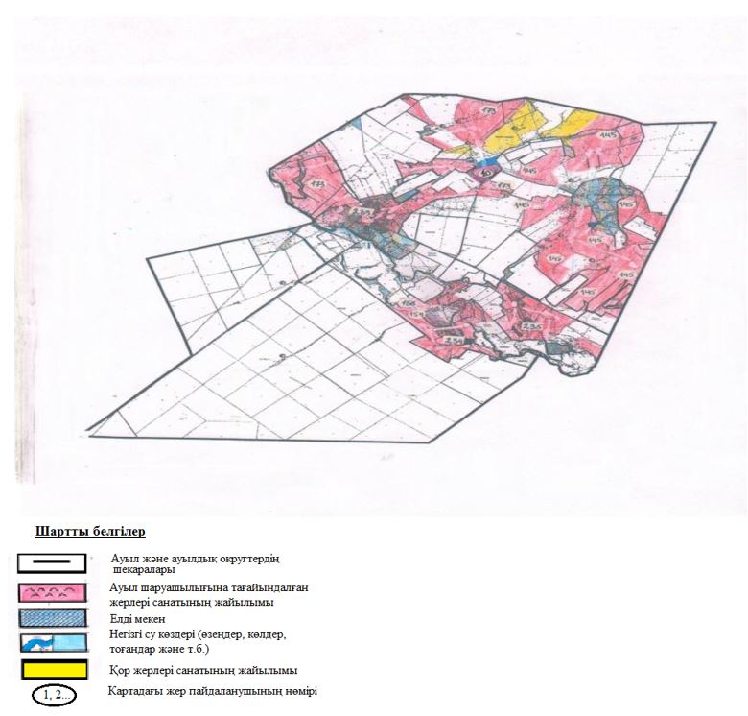

Астрахан ауданының Астрахан,
Новочеркасск, Есіл, Қызылжар,
Острогорск, Первомай, Николаев,
Старый Колутон, Ұзынкөл
ауылдық округтері және
Каменка ауылы бойынша
2021-2022 жылдарға
арналған жайылымдарды
басқару және оларды
пайдалану жөніндегі
Жоспарына 3 қосымша
Құқық белгілейтін құжаттар негізінде жер санаттары, жер учаскелерінің жер пайдаланушылар бөлінісінде Астрахан ауданының Есіл ауылдық округі аумағында жайылымдардың орналасу схемасы (картасы)

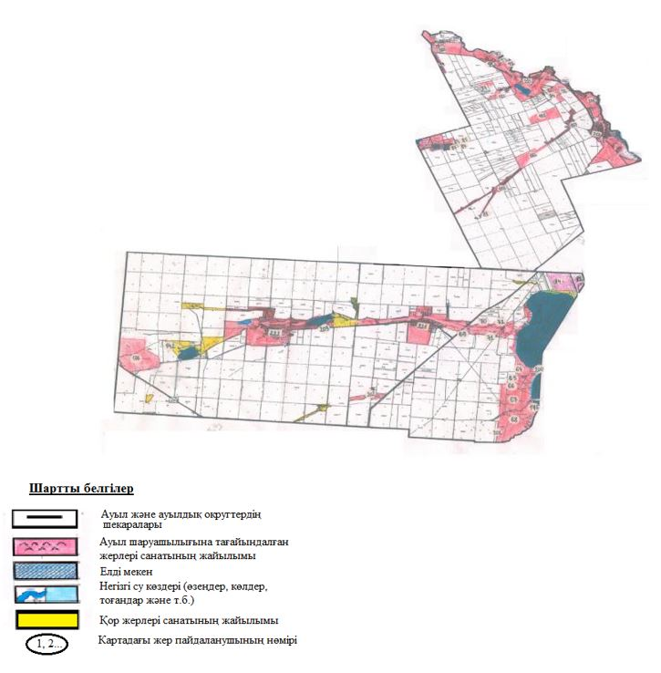

Астрахан ауданының Астрахан,
Новочеркасск, Есіл, Қызылжар,
Острогорск, Первомай, Николаев,
Старый Колутон, Ұзынкөл
ауылдық округтері және
Каменка ауылы бойынша
2021-2022 жылдарға
арналған жайылымдарды
басқару және оларды
пайдалану жөніндегі
Жоспарына 4 қосымша
Құқық белгілейтін құжаттар негізінде жер санаттары, жер учаскелерінің жер пайдаланушылар бөлінісінде Астрахан ауданының Қызылжар ауылдық округі аумағында жайылымдардың орналасу схемасы (картасы)

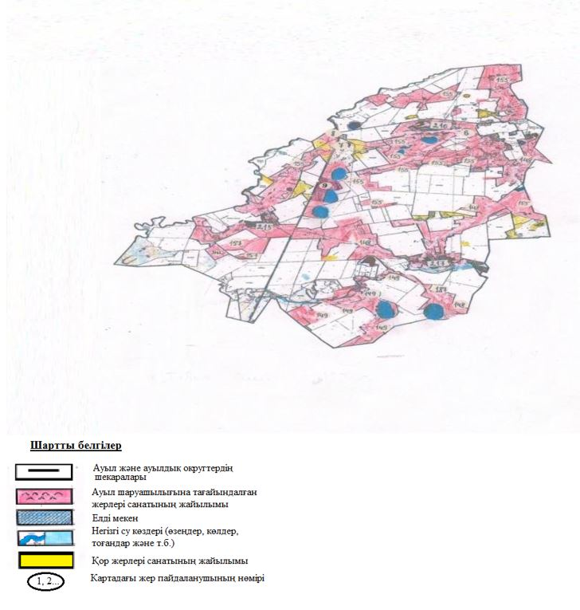

Астрахан ауданының Астрахан,
Новочеркасск, Есіл, Қызылжар,
Острогорск, Первомай, Николаев,
Старый Колутон, Ұзынкөл
ауылдық округтері және
Каменка ауылы бойынша
2021-2022 жылдарға
арналған жайылымдарды
басқару және оларды
пайдалану жөніндегі
Жоспарына 5 қосымша
Құқық белгілейтін құжаттар негізінде жер санаттары, жер учаскелерінің жер пайдаланушылар бөлінісінде Астрахан ауданының Острогорск ауылдық округі аумағында жайылымдардың орналасу схемасы (картасы)

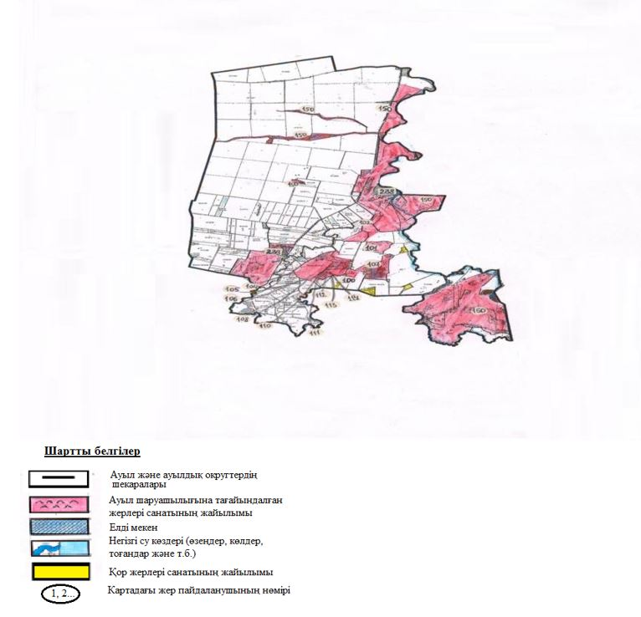

Астрахан ауданының Астрахан,
Новочеркасск, Есіл, Қызылжар,
Острогорск, Первомай, Николаев,
Старый Колутон, Ұзынкөл
ауылдық округтері және
Каменка ауылы бойынша
2021-2022 жылдарға
арналған жайылымдарды
басқару және оларды
пайдалану жөніндегі
Жоспарына 6 қосымша
Құқық белгілейтін құжаттар негізінде жер санаттары, жер учаскелерінің жер пайдаланушылар бөлінісінде Астрахан ауданының Первомай ауылдық округі аумағында жайылымдардың орналасу схемасы (картасы)

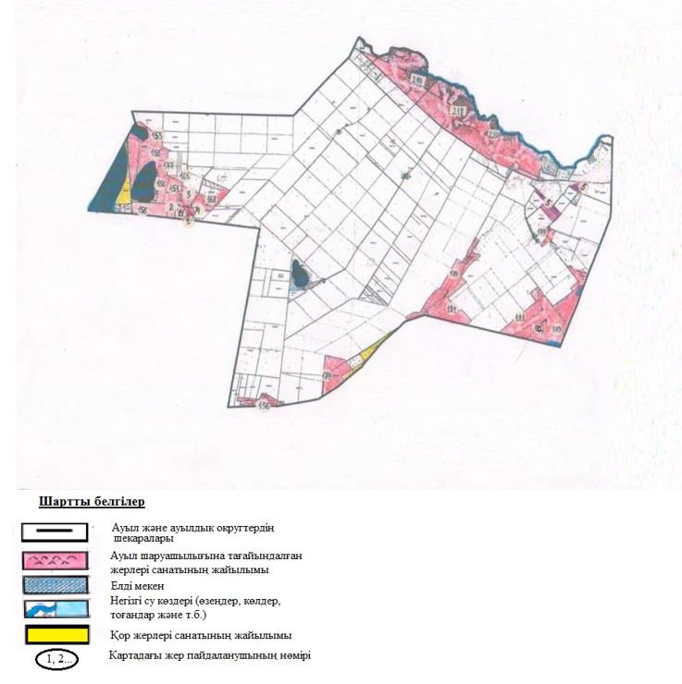

Астрахан ауданының Астрахан,
Новочеркасск, Есіл, Қызылжар,
Острогорск, Первомай, Николаев,
Старый Колутон, Ұзынкөл
ауылдық округтері және
Каменка ауылы бойынша
2021-2022 жылдарға
арналған жайылымдарды
басқару және оларды
пайдалану жөніндегі
Жоспарына 7 қосымша
Құқық белгілейтін құжаттар негізінде жер санаттары, жер учаскелерінің жер пайдаланушылар бөлінісінде Астрахан ауданының Николаев ауылдық округі аумағында жайылымдардың орналасу схемасы (картасы)

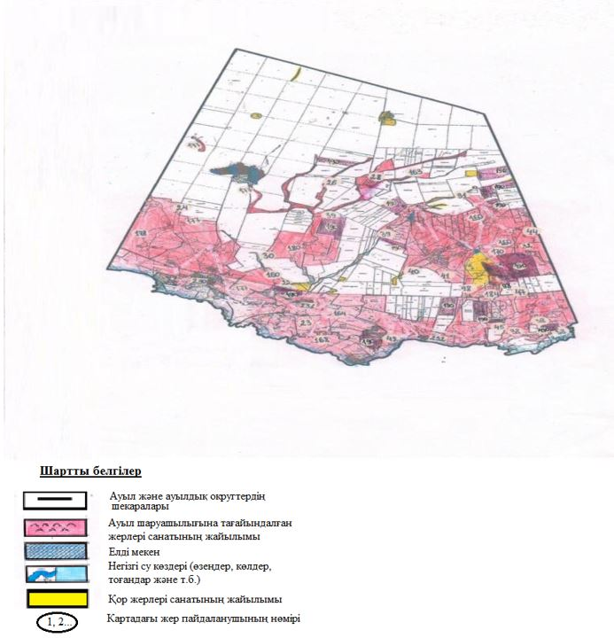

Астрахан ауданының Астрахан,
Новочеркасск, Есіл, Қызылжар,
Острогорск, Первомай, Николаев,
Старый Колутон, Ұзынкөл
ауылдық округтері және
Каменка ауылы бойынша
2021-2022 жылдарға
арналған жайылымдарды
басқару және оларды
пайдалану жөніндегі
Жоспарына 8 қосымша
Құқық белгілейтін құжаттар негізінде жер санаттары, жер учаскелерінің жер пайдаланушылар бөлінісінде Астрахан ауданының Старый Колутон ауылдық округі аумағында жайылымдардың орналасу схемасы (картасы)

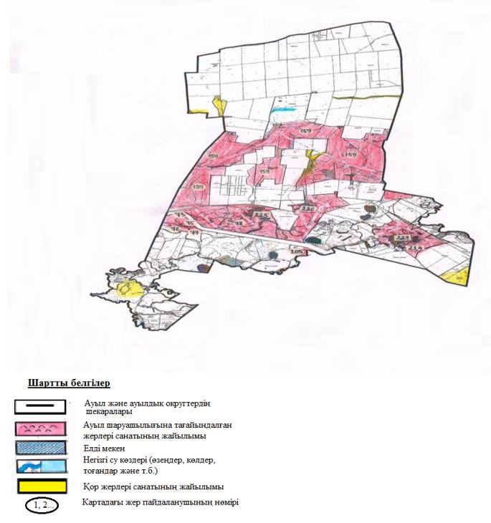

Астрахан ауданының Астрахан,
Новочеркасск, Есіл, Қызылжар,
Острогорск, Первомай, Николаев,
Старый Колутон, Ұзынкөл
ауылдық округтері және
Каменка ауылы бойынша
2021-2022 жылдарға
арналған жайылымдарды
басқару және оларды
пайдалану жөніндегі
Жоспарына 9 қосымша
Құқық белгілейтін құжаттар негізінде жер санаттары, жер учаскелерінің жер пайдаланушылар бөлінісінде Астрахан ауданының Ұзынкөл ауылдық округі аумағында жайылымдардың орналасу схемасы (картасы)

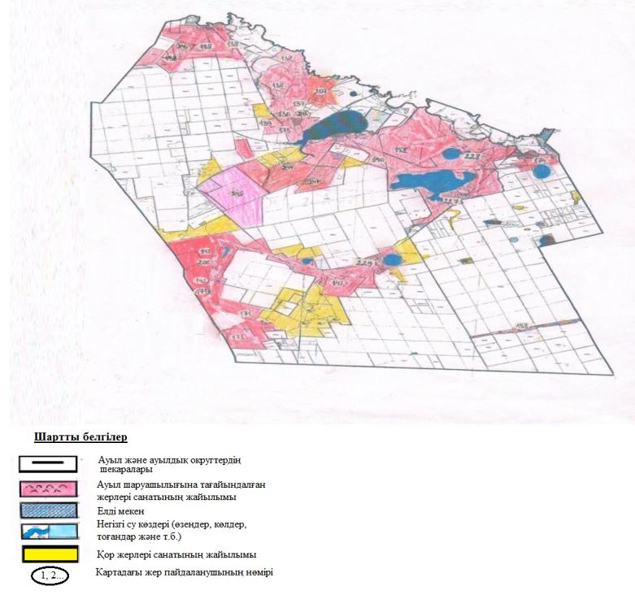

Астрахан ауданының Астрахан,
Новочеркасск, Есіл, Қызылжар,
Острогорск, Первомай, Николаев,
Старый Колутон, Ұзынкөл
ауылдық округтері және
Каменка ауылы бойынша
2021-2022 жылдарға
арналған жайылымдарды
басқару және оларды
пайдалану жөніндегі
Жоспарына 10 қосымша
Құқық белгілейтін құжаттар негізінде жер санаттары, жер учаскелерінің жер пайдаланушылар бөлінісінде Астрахан ауданының Каменка ауылы аумағында жайылымдардың орналасу схемасы (картасы)

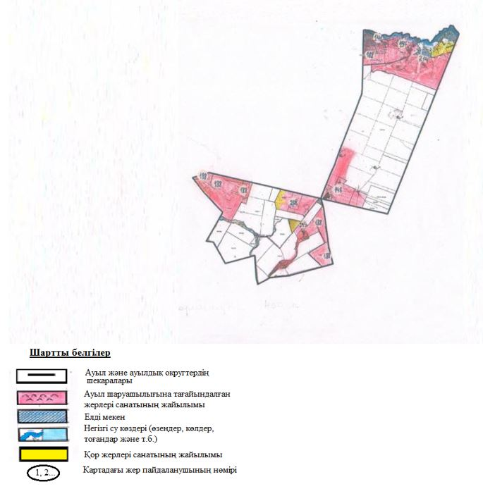

Астрахан ауданының Астрахан, Новочеркасск, Есіл, Қызылжар, Острогорск, Первомай, Николаев, Старый Колутон, Ұзынкөл ауылдық округтерінің және Каменка ауылының жайылымдардың орналасу схемасына (картасына) беріліп отырған жер учаскелерінің меншік иелері мен жер пайдаланушылардың тізімі
№ п/п | Картадағы жер пайдалану-шының № | Жер учаскелерін жер пайдаланушылардың атауы | Жайылым алаңы, (га)
Астрахан ауылдық округі
1 | 49 | Ашенов Қыздарбек Қабдоллаұлы | 136
2 | 50 | Бөпежанов Қанатай Амангелдіұлы | 17
3 | 52 | Қайыржанов Талғат Жылқыайдарұлы, "Тайжан" шаруа қожалығы | 400
4 | 53 | Бекмағамбетов Сембай Әреңұлы | 45
5 | 54 | Қасымов Амангелді Рахимұлы | 68
6 | 55 | Кулахметов Ерлан Тембергенұлы | 102
7 | 56 | Лясов Николай Иванович | 61
8 | 58 | Мұқанов Гамзат Рыспайұлы | 351
9 | 59 | Оспанова Дамиль Тұргынбайқызы | 85
10 | 60 | Сүлейменов Жандос Дүйсембайұлы | 68
11 | 61 | Сокур Виктор Андреевич | 85
12 | 62 | Шиканов Анатолий Петрович | 171
13 | 63 | Шиканов Александр Петрович | 153
14 | 191 | Груднин Владимир Михайлович | 17
15 | 192 | Зарудняя Лилия Феликсовна | 51
16 | 193 | Музыкант Вера Александровна | 34
17 | 194 | Мисюрин Владимир Михайлович | 68
18 | 195 | Фогельзанг Анатолий Феликсович | 51
19 | 147 | "Ak Hilal" жауапкершілігі шектеулі серіктестігі | 3 774
20 | 183 | "Merkitagro" жауапкершілігі шектеулі серіктестігі | 68
21 | 172 | "СХП Отан" жауапкершілігі шектеулі серіктестігі | 1 530
22 | 175 | "Ырысты Астық" жауапкершілігі шектеулі серіктестігі | 620
23 | 176 | "Қайнар-Агро-11" жауапкершілігі шектеулі серіктестігі | 1 440
24 | 13 | "№6 Агротехникалық колледжі" мемлекеттік мекемесі | 170
Барлығы |  |  | 9 565
Новочеркасск ауылдық округі
25 | 145 | "Алмаз Грейн" жауапкершілігі шектеулі серіктестігі | 7 168
26 | 154 | "СХП Винетта" жауапкершілігі шектеулі серіктестігі | 138
27 | 156 | "Фермер-2002" жауапкершілігі шектеулі серіктестігі | 1 062
28 | 173 | "Федоренко и К" коммандиттік серіктестігі | 3 182
Барлығы |  |  | 11 550
Есіл ауылдық округі
29 | 81 | Рябухин Сергей Владимирович | 6
30 | 82 | Пельцер Валерий Александрович | 131
31 | 84 | Боридко Александр Иванович | 449
32 | 83 | Кривенко Валерий Иванович | 8
33 | 85 | Ольховский Виктор Владимирович | 18
34 | 87 | Присяжный Станислав Казимирович | 43
35 | 89 | Шафранский Сергей Владимирович | 47
36 | 90 | Абденова Мария Кужатовна, "Капаров М" шаруа қожалығы | 60
37 | 91 | Балтабеков Айдархан | 30
38 | 92 | Балтабеков Бөлехан Жүкенұлы | 87
39 | 97 | Мұқанов Гамзат Рыспайұлы | 43
40 | 64 | Әлжанов Қайрат Егізбаевұлы | 40
41 | 66 | Малыгин Алексей Анатольевич | 20
42 | 67 | Мазурок Виталий Петрович | 40
43 | 68 | Экажев Тимур Магамедович, "Рассвет" шаруа қожалығы | 306
44 | 69 | Наубетов Рашид Кабдуалиевич | 60
45 | 70 | Садвакасов Өмірбек | 40
46 | 71 | Сағадатов Қуаныш Қазизұлы | 60
47 | 72 | Оразбаев Абылай Қапарұлы | 40
48 | 200 | Мұстафин Руслан Серікұлы | 20
49 | 201 | Мадуахасов Қайрат Нұрғалиұлы | 20
50 | 202 | Жиеналин Армия Таукенұлы | 90
51 | 203 | Скоковский Франц Феликсович | 19
52 | 14 | Балабеков Уәлихан Мұратұлы | 43
53 | 142 | "КДК Grain" жауапкершілігі шектеулі серіктестігі | 2 034
54 | 175 | "Ырысты Астык" жауапкершілігі шектеулі серіктестігі | 787
55 | 176 | "Кайнар-Агро-11" жауапкершілігі шектеулі серіктестігі | 136,3
56 | 161 | "Зеленое-1" жауапкершілігі шектеулі серіктестігі | 1 180
57 | 162 | "СХП Нива" жауапкершілігі шектеулі серіктестігі | 231
58 | 166 | "СХТ Шиликты" жауапкершілігі шектеулі серіктестігі | 1 317
59 | 167 | "СХП Деметра" жауапкершілігі шектеулі серіктестігі | 147
60 | 187 | "Экспресс-Агро" жауапкершілігі шектеулі серіктестігі | 18
61 | 65 | "Жаканов Ж." шаруа қожалығы | 60
62 | 189 | "Ядрен" жауапкершілігі шектеулі серіктестігі | 127
Барлығы |  |  | 7 757,3
Қызылжар ауылдық округі
63 | 6 | Бибаев Ерсін Кенжебайұлы | 500
64 | 8 | Шаймерденов Руслан Мақсұтұлы | 41
65 | 9 | Шагырова Қаншайым Жылқыайдарқызы | 300
66 | 7 | Соғумбаев Бұлат Қакетұлы | 306
67 | 242 | "Табыс" шаруа қожалығы, Сейітов Қадылбек Заманбекұлы | 180
68 | 148 | "Оксановка-1" жауапкершілігі шектеулі серіктестігі | 2 895
69 | 149 | "Оксановка" жауапкершілігі шектеулі серіктестігі | 2 358
70 | 155 | "Фермер-2010" жауапкершілігі шектеулі серіктестігі | 6 599
71 | 157 | "СХП Қызылжар" жауапкершілігі шектеулі серіктестігі | 883
72 | 187 | "Оксановка НС" жауапкершілігі шектеулі серіктестігі | 136
Барлығы |  |  | 14 198
Острогорск ауылдық округі
73 | 100 | Айткожин Темірбек Қабдуалиұлы | 20
74 | 102 | Акаев Авхад Омарович | 300
75 | 104 | Габдулин Өтелбай Жасұланұлы | 45
76 | 105 | Жүнісов Мұхамедали Шәкіратұлы | 22
77 | 106 | Қуанышбеков Бауыржан Төлеуұлы | 41
78 | 107 | Қалиев Бағдат Төремұратұлы | 292
79 | 108 | Қасымов Арман Шертайұлы | 32
80 | 109 | Кулмағамбетов Қуаныш Ғабдулқамалұлы | 36
81 | 110 | Мұқанов Ахмет Ғаділбекұлы | 73
82 | 111 | Мұқанов Махмет Ғаділбекұлы | 45
83 | 112 | Мұқанов Қазихан Ғаділбекұлы | 40
84 | 113 | Литаврин Сергей Владимирович | 18
85 | 114 | Нұркин Жандос Ногерұлы | 36
86 | 150 | "Острогорский" жауапкершілігі шектеулі серіктестігі | 3 182
87 | 113 | "Абзал Бидай" жауапкершілігі шектеулі серіктестігі | 18
Барлығы |  |  | 4 200
Первомай ауылдық округі
88 | 1 | Бадзиев Муслим Баширович | 16
89 | 2 | Гендик Вероника Владимировна | 291
90 | 3 | Пельцер Валерий Александрович | 207
91 | 4 | Петров Леонид Анатольевич | 79
92 | 5 | Чернецкая Людмила Викторовна | 184
93 | 11 | Квапиш Галина Ивановна | 128,7
94 | 151 | "СХП Актив" жауапкершілігі шектеулі серіктестігі | 265
95 | 155 | "Фермер-2010" жауапкершілігі шектеулі серіктестігі | 21
96 | 156 | "Фермер-2002" жауапкершілігі шектеулі серіктестігі | 3 547
97 | 168 | "СХП Беркут" жауапкершілігі шектеулі серіктестігі | 329
98 | 165 | "Графит-М" жауапкершілігі шектеулі серіктестігі | 48
99 | 177 | "Гостиница "Есіл" жауапкершілігі шектеулі серіктестігі | 52,9
100 | 179 | "Камышенка" жауапкершілігі шектеулі серіктестігі | 3 215
101 | 181 | "Фермер - 2017" жауапкершілігі шектеулі серіктестігі | 1 778,1
102 | 182 | "Ар Тау Агро" жауапкершілігі шектеулі серіктестігі | 90
Барлығы |  |  | 10 251,7
Николаев ауылдық округі
103 | 22 | Ищанов Дайыр Қасымұлы | 90
104 | 35 | Илдыбаев Айткен Қожасұлы | 462
105 | 23 | Ком Виктор Иванович, "Ксения" шаруа қожалығы | 380
106 | 24 | Коох Александр Михайлович | 20
107 | 26 | Күлкенов Орынбек Бұқабайұлы | 100
108 | 28 | Полонкоев Геннадий Михайлович | 40
109 | 30 | Сайдаев Абу-Бешир Магомедович | 386
110 | 31 | Сайдаев Руслан Сайдаұлы | 34,5
111 | 32 | Саменов Ерғали Көпейұлы, "Жулдыз" шаруа қожалығы | 186
112 | 38 | Дүйсекеев Егімбай Айтмұханұлы | 917
113 | 39 | Жетпісбаев Қазиз Қабдуллинұлы | 335
114 | 40 | Идрисов Әділбек Төлеубайұлы | 191
115 | 41 | Кулмағамбетов Хазимұрат | 120
116 | 42 | Қабылтаев Оразалы Қамалқанұлы | 185
117 | 44 | Нұрқай Сәлим Темірғалиұлы | 80
118 | 47 | Сағынбеков Нұрлыбек Саттарұлы | 60
119 | 145 | "Алмаз-Грейн" жауапкершілігі шектеулі серіктестігі | 380
120 | 149 | "Оксановка" жауапкершілігі шектеулі серіктестігі | 50
121 | 160 | "Гранит-Петровка" жауапкершілігі шектеулі серіктестігі | 4 268
122 | 163 | "Нан-2005" жауапкершілігі шектеулі серіктестігі | 268
123 | 164 | "Өрнек 2005" жауапкершілігі шектеулі серіктестігі | 1 160
124 | 198 | Агрофирма "Родина" жауапкершілігі шектеулі серіктестігі | 122,8
125 | 170 | "Озеро Надежды" жауапкершілігі шектеулі серіктестігі | 103
126 | 180 | "ВИК-Агро" жауапкершілігі шектеулі серіктестігі | 1 050
127 | 177 | "Гостиница "Есіл" жауапкершілігі шектеулі серіктестігі | 1 020
128 | 178 | "Сарыарка Траст" жауапкершілігі шектеулі серіктестігі | 1 380
129 | 184 | "Агро Плюс С" жауапкершілігі шектеулі серіктестігі | 80
130 | 190 | "Хали Агро" жауапкершілігі шектеулі серіктестігі | 800
Барлығы |  |  | 14 268,3
Старый Колутон ауылдық округі
131 | 73 | Аязбаев Кенжеболат Жабыспайұлы | 10
132 | 75 | Кобка Борис Петрович | 70
133 | 76 | Мұрсалимов Далбай Қарбайұлы | 200
134 | 77 | Смагұлова Ұмсынған Қайыржанқызы, "Еламан" шаруа қожалығы | 80
135 | 78 | Саттыбаев Рамазан Жүнісұлы | 1 220
136 | 205 | Құрманбеков Қадырхан Кенжебекұлы | 40
137 | 159 | "СХП Колутон-04" жауапкершілігі шектеулі серіктестігі | 10 166,7
Барлығы |  |  | 11 786,7
Ұзынкөл ауылдық округі
138 | 136 | Лисин Анатолий Карлович | 300
139 | 137 | Лисин Анатолий Николаевич | 406
140 | 138 | Мақажанов Аман Ғалымжанұлы, "Асель" шаруа қожалығы | 2 180
141 | 139 | Рыбчак Василий Иосифович | 715
142 | 140 | Сейтгалиев Ришад Ғалымханұлы | 320
143 | 206 | Уахитжанов Тұрсынбек Мұратбекұлы | 75
144 | 207 | Касьянов Петр Назарович, "Назар" шаруа қожалығы | 120
145 | 244 | Жоргабаев Сарсентай Нуржанович | 48
146 | 245 | Махмадьяров Саидахмет Ерович, "Дастан" шаруа қожалығы | 1 876
147 | 246 | Смаилов Кайрат Каиржанович | 400
148 | 142 | "КДК Grain" жауапкершілігі шектеулі серіктестігі | 625
149 | 158 | "Избасаров и К" жауапкершілігі шектеулі серіктестігі | 3 558
150 | 171 | "КДК Агро" жауапкершілігі шектеулі серіктестігі | 7 673
151 | 161 | "Зеленое-1" жауапкершілігі шектеулі серіктестігі | 1 914
152 | 174 | "АстанаПромАгро" жауапкершілігі шектеулі серіктестігі | 78
153 | 175 | "Ырысты Астық" жауапкершілігі шектеулі серіктестігі | 365
154 | 247 | "Целина-Агро" жауапкершілігі шектеулі серіктестігі | 22
155 | 248 | "Қайнар 2017" жауапкершілігі шектеулі серіктестігі | 65,3
Барлығы |  |  | 20 740,3
Каменка ауылының округі
156 | 141 | Рапутов Александр Константинович | 54
157 | 208 | Щербина Генадий Валентинович | 615
158 | 197 | Фаиль Артур Иванович | 200
159 | 146 | "Каменка-1" жауапкершілігі шектеулі серіктестігі | 1 327,58
160 | 188 | "Байду-Агро" жауапкершілігі шектеулі серіктестігі | 2 667,2
161 | 243 | "Сарымсакты" жауапкершілігі шектеулі серіктестігі | 400
Барлығы |  |  | 5 263,78

Астрахан ауданының Астрахан,
Новочеркасск, Есіл, Қызылжар,
Острогорск, Первомай, Николаев,
Старый Колутон, Ұзынкөл
ауылдық округтері және
Каменка ауылы бойынша
2021-2022 жылдарға
арналған жайылымдарды
басқару және оларды
пайдалану жөніндегі
жоспарына 11 қосымша
Астрахан ауданының Астрахан, Новочеркасск, Есіл, Қызылжар, Острогорск, Первомай, Николаев, Старый Колутон, Ұзынкөл ауылдық округтері және Каменка ауылы үшін қолайлы жайылым айналымдарының схемасы
Ауылдық округі | Жылдар | 1-қаша | 2-қаша | 3-қаша | 4-қаша
Астрахан | 2021 | көктемгі-жазғы маусым 1 | жазғы маусым 2 | күзгі маусым 3 | демалушы қаша
 | 2022 | демалушы қаша | көктемгі-жазғы маусым 1 | жазғы маусым 2 | күзгі маусым 3
Новочеркасск | 2021 | көктемгі-жазғы маусым 1 | жазғы маусым 2 | күзгі маусым 3 | демалушы қаша
 | 2022 | демалушы қаша | көктемгі-жазғы маусым 1 | жазғы маусым 2 | күзгі маусым 3
Есіл | 2021 | көктемгі-жазғы маусым 1 | жазғы маусым 2 | күзгі маусым 3 | демалушы қаша
 | 2022 | демалушы қаша | көктемгі-жазғы маусым 1 | жазғы маусым 2 | күзгі маусым 3
Қызылжар | 2021 | көктемгі-жазғы маусым 1 | жазғы маусым 2 | күзгі маусым 3 | демалушы қаша
 | 2022 | демалушы қаша | көктемгі-жазғы маусым 1 | жазғы маусым 2 | күзгі маусым 3
Острогорск | 2021 | көктемгі-жазғы маусым 1 | жазғы маусым 2 | күзгі маусым 3 | демалушы қаша
 | 2022 | демалушы қаша | көктемгі-жазғы маусым 1 | жазғы маусым 2 | күзгі маусым 3
Первомай | 2021 | көктемгі-жазғы маусым 1 | жазғы маусым 2 | күзгі маусым 3 | демалушы қаша
 | 2022 | демалушы қаша | көктемгі-жазғы маусым 1 | жазғы маусым 2 | күзгі маусым 3
Николаев | 2021 | көктемгі-жазғы маусым 1 | жазғы маусым 2 | күзгі маусым 3 | демалушы қаша
 | 2022 | демалушы қаша | көктемгі-жазғы маусым 1 | жазғы маусым 2 | күзгі маусым 3
Старый Колутон | 2021 | көктемгі-жазғы маусым 1 | жазғы маусым 2 | күзгі маусым 3 | демалушы қаша
 | 2022 | демалушы қаша | көктемгі-жазғы маусым 1 | жазғы маусым 2 | күзгі маусым 3
Ұзынкөл | 2021 | көктемгі-жазғы маусым 1 | жазғы маусым 2 | күзгі маусым 3 | демалушы қаша
 | 2022 | демалушы қаша | көктемгі-жазғы маусым 1 | жазғы маусым 2 | күзгі маусым 3
Каменка ауылы | 2021 | көктемгі-жазғы маусым 1 | жазғы маусым 2 | күзгі маусым 3 | демалушы қаша
 | 2022 | демалушы қаша | көктемгі-жазғы маусым 1 | жазғы маусым 2 | күзгі маусым 3
Ескертпе: 1, 2, 3, 4 - жылына қашаларды пайдалану кезегі.

Астрахан ауданының Астрахан,
Новочеркасск, Есіл, Қызылжар,
Острогорск, Первомай, Николаев,
Старый Колутон, Ұзынкөл
ауылдық округтері және
Каменка ауылы бойынша
2021-2022 жылдарға
арналған жайылымдарды
басқару және оларды
пайдалану жөніндегі
Жоспарына 12 қосымша
Астрахан ауданының Астрахан ауылдық округі үшін қолайлы жайылым айналымдарының схемасы
Астрахан ауылдық округі бойынша ауыл шаруашылығы малдарын қамтамасыз ету үшін барлығы 14 128 га жайылымдық жерлер бар. Елді мекен шегінде 4 160 га жайылым бар, оның ішінде Астрахан а. – 2 366 га, Тобылжан а. – 898 га, Жаңабірлік а. – 896 га.

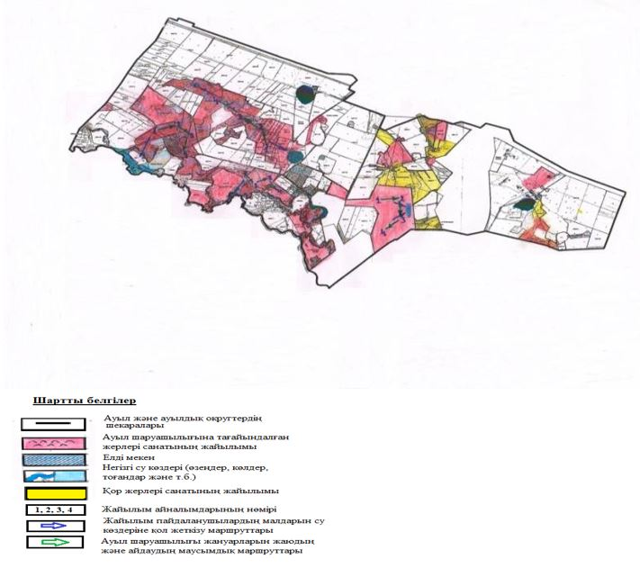

Астрахан ауданының Астрахан,
Новочеркасск, Есіл, Қызылжар,
Острогорск, Первомай, Николаев,
Старый Колутон, Ұзынкөл
ауылдық округтері және
Каменка ауылы бойынша
2021-2022 жылдарға
арналған жайылымдарды
басқару және оларды
пайдалану жөніндегі
Жоспарына 13 қосымша
Астрахан ауданының Новочеркасск ауылдық округі үшін қолайлы жайылым айналымдарының схемасы
Новочеркасск ауылдық округі бойынша ауыл шаруашылығы малдарын қамтамасыз ету үшін барлығы 16 080 га жайылымдық жерлер бар. Елді мекен шегінде 4 380 га жайылым бар, оның ішінде Новочеркасск а. – 1 726 га, Приишимка а. – 830 га, Өндіріс а. – 1 824 га.

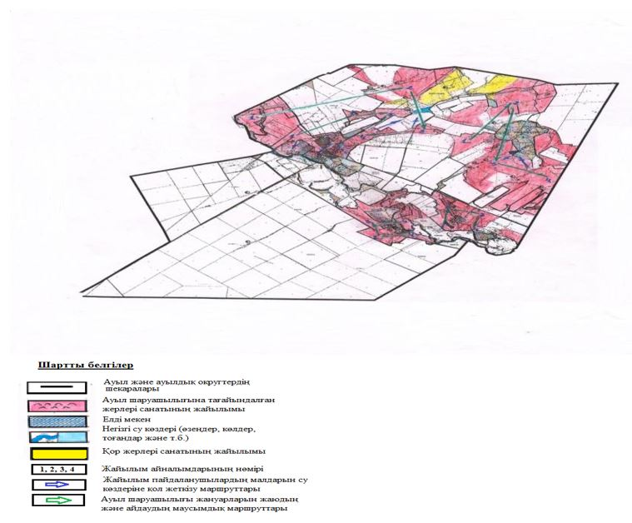

Астрахан ауданының Астрахан,
Новочеркасск, Есіл, Қызылжар,
Острогорск, Первомай, Николаев,
Старый Колутон, Ұзынкөл
ауылдық округтері және
Каменка ауылы бойынша
2021-2022 жылдарға
арналған жайылымдарды
басқару және оларды
пайдалану жөніндегі
Жоспарына 14 қосымша
Астрахан ауданының Есіл ауылдық округі үшін қолайлы жайылым айналымдарының схемасы
Есіл ауылдық округі бойынша ауыл шаруашылығы малдарын қамтамасыз ету үшін барлығы 11 691,3 га жайылымдық жерлер бар. Елді мекен шегінде 3934 га жайылым бар, оның ішінде Зеленое а. – 764 га, Шілікті а. – 1 050 га, Степное а. – 2 120 га.

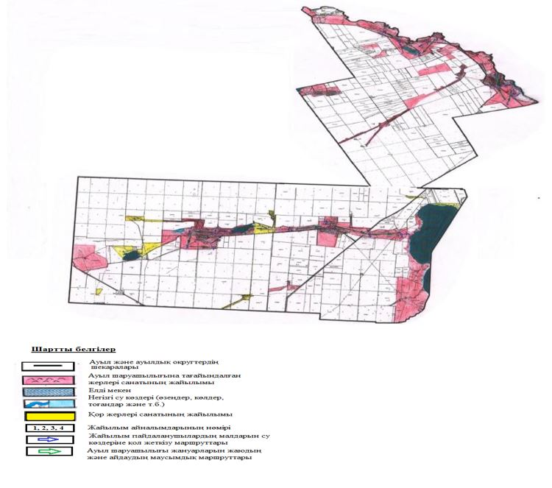

Астрахан ауданының Астрахан,
Новочеркасск, Есіл, Қызылжар,
Острогорск, Первомай, Николаев,
Старый Колутон, Ұзынкөл
ауылдық округтері және
Каменка ауылы бойынша
2021-2021 жылдарға
арналған жайылымдарды
басқару және оларды
пайдалану жөніндегі
Жоспарына 15 қосымша
Астрахан ауданының Қызылжар ауылдық округі үшін қолайлы жайылым айналымдарының схемасы
Қызылжар ауылдық округі бойынша ауыл шаруашылығы малдарын қамтамасыз ету үшін барлығы 19 505 га жайылымдық жерлер бар. Елді мекен шегінде 5 307 га жайылым бар, оның ішінде Жаңа-Тұрмыс а. – 2 606 га, Акимовка а. – 1 451 га, Оксановка а. – 1 254 га.

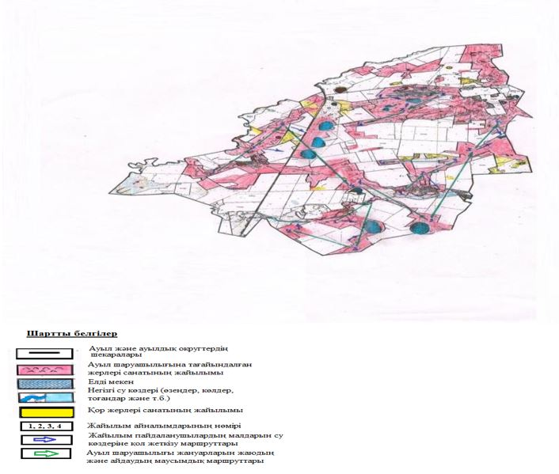

Астрахан ауданының Астрахан,
Новочеркасск, Есіл, Қызылжар,
Острогорск, Первомай, Николаев,
Старый Колутон, Ұзынкөл
ауылдық округтері және
Каменка ауылы бойынша
2021-2022 жылдарға
арналған жайылымдарды
басқару және оларды
пайдалану жөніндегі
Жоспарына 16 қосымша
Астрахан ауданының Острогорск ауылдық округі үшін қолайлы жайылым айналымдарының схемасы
Острогорск ауылдық округі бойынша ауыл шаруашылығы малдарын қамтамасыз ету үшін барлығы 6 372 га жайылымдық жерлер бар. Елді мекен шегінде 2 172 га жайылым бар, оның ішінде Новый Колутон а. – 1 255 га, Қаракөл а. – 917 га.

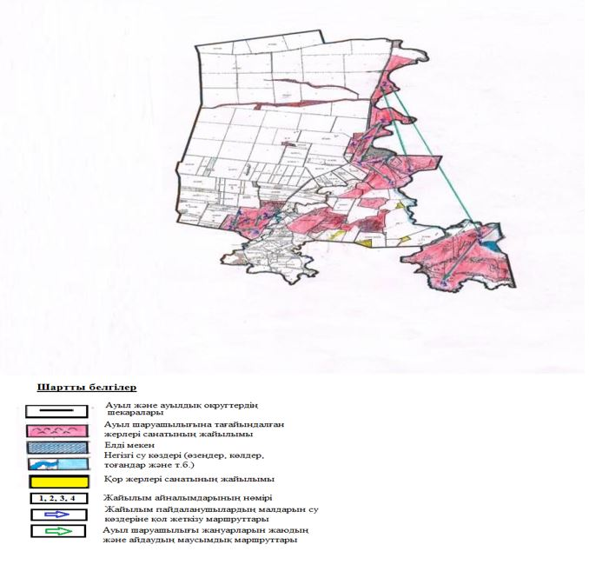

Астрахан ауданының Астрахан,
Новочеркасск, Есіл, Қызылжар,
Острогорск, Первомай, Николаев,
Старый Колутон, Ұзынкөл
ауылдық округтері және
Каменка ауылы бойынша
2021-2022 жылдарға
арналған жайылымдарды
басқару және оларды
пайдалану жөніндегі
Жоспарына 17 қосымша
Астрахан ауданының Первомай ауылдық округі үшін қолайлы жайылым айналымдарының схемасы
Первомай ауылдық округі бойынша ауыл шаруашылығы малдарын қамтамасыз ету үшін барлығы 13 708 га жайылымдық жерлер бар. Елді мекен шегінде 3 456 га жайылым бар, оның ішінде Первомай а. – 1 174 га, Лозовое а. – 632 га, Камышенка а. – 1 650 га.

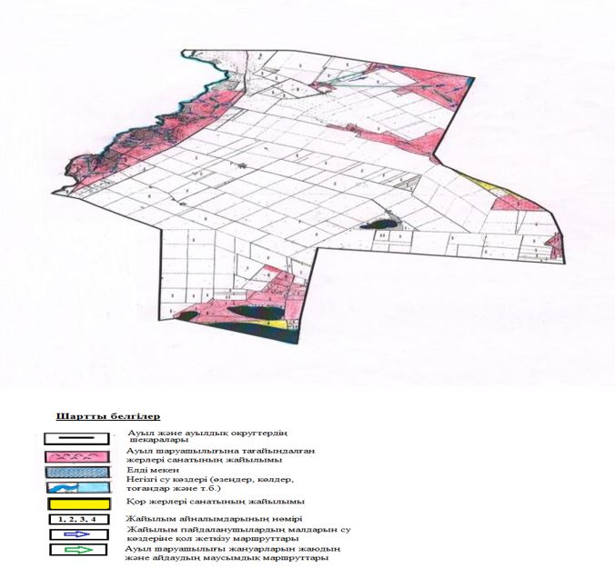

Астрахан ауданының Астрахан,
Новочеркасск, Есіл, Қызылжар,
Острогорск, Первомай, Николаев,
Старый Колутон, Ұзынкөл
ауылдық округтері және
Каменка ауылы бойынша
2021-2022 жылдарға
арналған жайылымдарды
басқару және оларды
пайдалану жөніндегі
Жоспарына 18 қосымша
Астрахан ауданының Николаев ауылдық округі үшін қолайлы жайылым айналымдарының схемасы
Николаев ауылдық округі бойынша ауыл шаруашылығы малдарын қамтамасыз ету үшін барлығы 19 161,3 га жайылымдық жерлер бар. Елді мекен шегінде 4 160 га жайылым бар, оның ішінде Петровка а. – 2 547 га, Өрнек а. – 868 га, Жамбыл а. – 1 478 га.

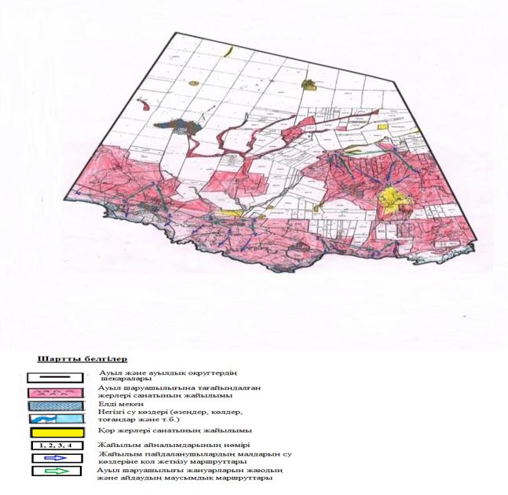

Астрахан ауданының Астрахан,
Новочеркасск, Есіл, Қызылжар,
Острогорск, Первомай, Николаев,
Старый Колутон, Ұзынкөл
ауылдық округтері және
Каменка ауылы бойынша
2021-2022 жылдарға
арналған жайылымдарды
басқару және оларды
пайдалану жөніндегі
Жоспарына 19 қосымша
Астрахан ауданының Старый Колутон ауылдық округі үшін қолайлы жайылым айналымдарының схемасы
Старый Колутон ауылдық округі бойынша ауыл шаруашылығы малдарын қамтамасыз ету үшін барлығы 14 768,7 га жайылымдық жерлер бар. Елді мекен шегінде 2 982 га жайылым бар, оның ішінде Старый Колутон а. – 873 га, Еңбек а. – 345 га, Ковыленка а. – 960 га, Қосқөл – 804 га.

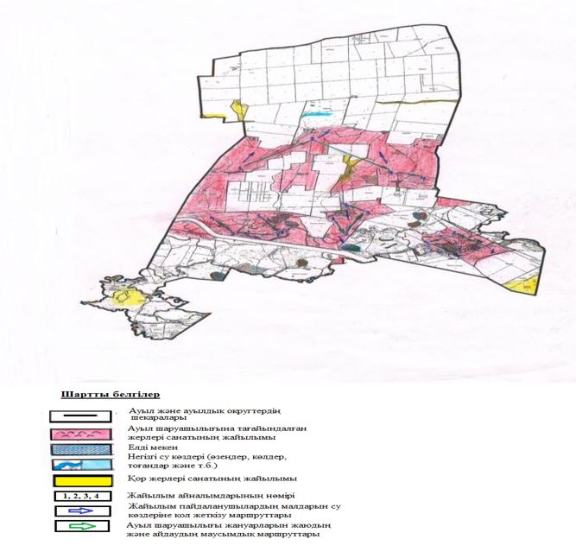

Астрахан ауданының Астрахан,
Новочеркасск, Есіл, Қызылжар,
Острогорск, Первомай, Николаев,
Старый Колутон, Ұзынкөл
ауылдық округтері және
Каменка ауылы бойынша
2021-2022 жылдарға
арналған жайылымдарды
басқару және оларды
пайдалану жөніндегі
Жоспарына 20 қосымша
Астрахан ауданының Ұзынкөл ауылдық округі үшін қолайлы жайылым айналымдарының схемасы
Ұзынкөл ауылдық округі бойынша ауыл шаруашылығы малдарын қамтамасыз ету үшін барлығы 32 343,3 га жайылымдық жерлер бар. Елді мекен шегінде 11 603 га жайылым бар, оның ішінде Ұзынкөл а. – 7 623 га, Алғабас а. – 2 007 га, Бұлақты а. – 1 973 га.

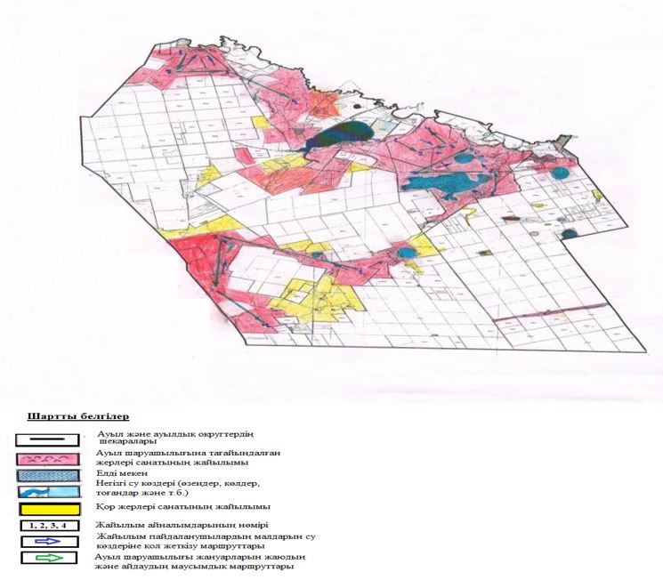

Астрахан ауданының Астрахан,
Новочеркасск, Есіл, Қызылжар,
Острогорск, Первомай, Николаев,
Старый Колутон, Ұзынкөл
ауылдық округтері және
Каменка ауылы бойынша
2021-2022 жылдарға
арналған жайылымдарды
басқару және оларды
пайдалану жөніндегі
Жоспарына 21 қосымша
Астрахан ауданының Каменка ауылдық округі үшін қолайлы жайылым айналымдарының схемасы
Каменка ауылы бойынша ауыл шаруашылығы малдарын қамтамасыз ету үшін барлығы 6 651 га жайылымдық жерлер бар. Елді мекен шегінде 1 387 га жайылым бар, оның ішінде Каменка а. – 1 387 га.

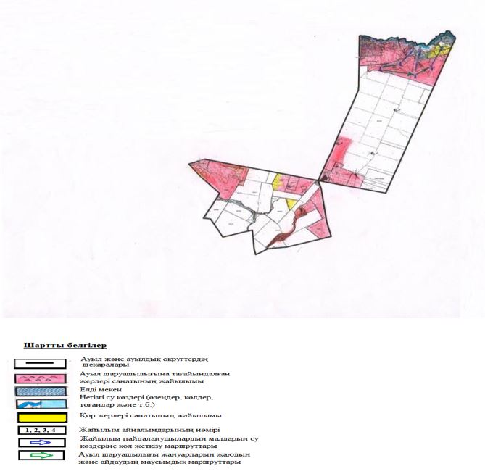

Астрахан ауданының Астрахан,
Новочеркасск, Есіл, Қызылжар,
Острогорск, Первомай, Николаев,
Старый Колутон, Ұзынкөл
ауылдық округтері және
Каменка ауылы бойынша
2021-2022 жылдарға
арналған жайылымдарды
басқару және оларды
пайдалану жөніндегі
Жоспарына 22 қосымша
Астрахан ауданының Астрахан ауылдық округі жайылымдардың, оның ішінде маусымдық жайылымдардың сыртқы және ішкі шекараларымен алаңдары, жайылымдық инфрақұрылым объектілері белгіленген карта
Сыртқы шекаралар – 47 904,1 га, ішкі шекаралар – 9 565 га.

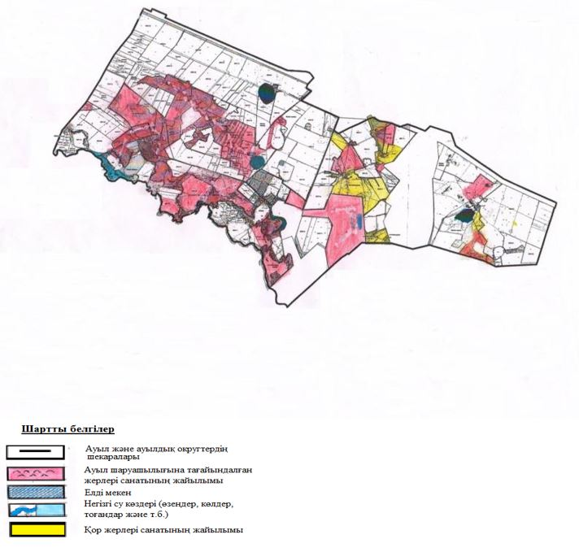

Астрахан ауданының Астрахан,
Новочеркасск, Есіл, Қызылжар,
Острогорск, Первомай, Николаев,
Старый Колутон, Ұзынкөл
ауылдық округтері және
Каменка ауылы бойынша
2021-2022 жылдарға
арналған жайылымдарды
басқару және оларды
пайдалану жөніндегі
Жоспарына 23 қосымша
Астрахан ауданының Новочеркасск ауылдық округі жайылымдардың, оның ішінде маусымдық жайылымдардың сыртқы және ішкі шекараларымен алаңдары, жайылымдық инфрақұрылым объектілері белгіленген карта
Сыртқы шекаралар – 46 754,2 га, ішкі шекаралар – 110 168,5 га.

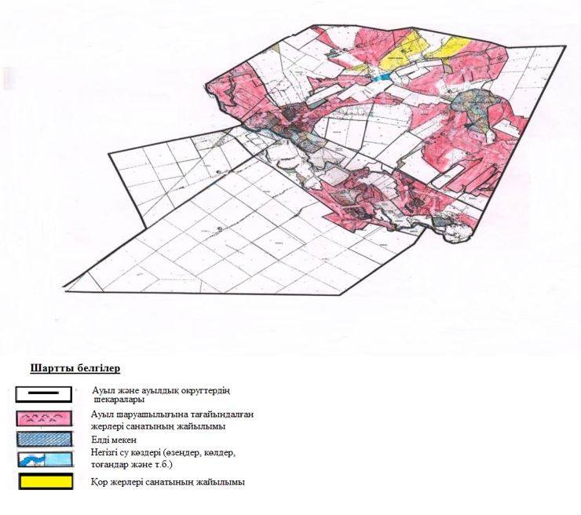

Астрахан ауданының Астрахан,
Новочеркасск, Есіл, Қызылжар,
Острогорск, Первомай, Николаев,
Старый Колутон, Ұзынкөл
ауылдық округтері және
Каменка ауылы бойынша
2021-2022 жылдарға
арналған жайылымдарды
басқару және оларды
пайдалану жөніндегі
Жоспарына 24 қосымша
Астрахан ауданының Есіл ауылдық округі жайылымдардың, оның ішінде маусымдық жайылымдардың сыртқы және ішкі шекараларымен алаңдары, жайылымдық инфрақұрылым объектілері белгіленген карта
Сыртқы шекаралар – 110 168,5 га, ішкі шекаралар – 7 757,3 га.

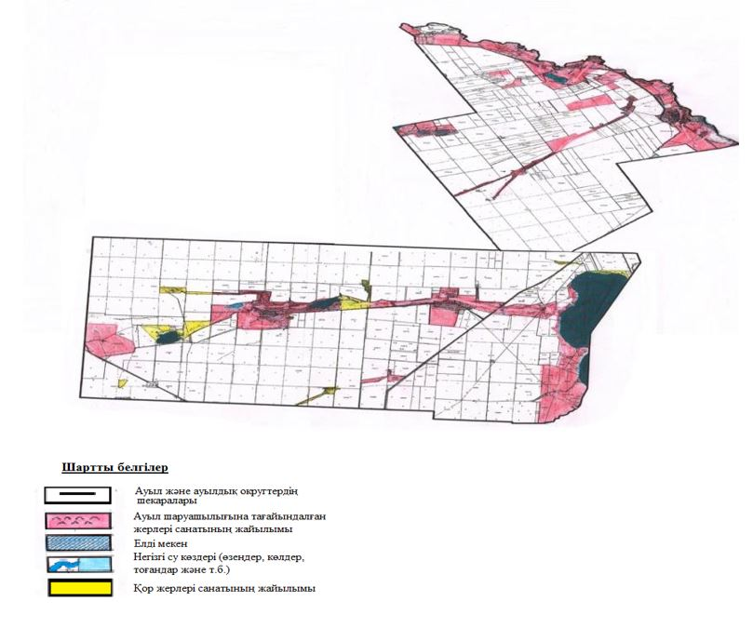

Астрахан ауданының Астрахан,
Новочеркасск, Есіл, Қызылжар,
Острогорск, Первомай, Николаев,
Старый Колутон, Ұзынкөл
ауылдық округтері және
Каменка ауылы бойынша
2021-2022 жылдарға
арналған жайылымдарды
басқару және оларды
пайдалану жөніндегі
Жоспарына 25 қосымша
Астрахан ауданының Қызылжар ауылдық округі жайылымдардың, оның ішінде маусымдық жайылымдардың сыртқы және ішкі шекараларымен алаңдары, жайылымдық инфрақұрылым объектілері белгіленген карта
Сыртқы шекаралар – 57 278,4 га, ішкі шекаралар – 14 198 га.

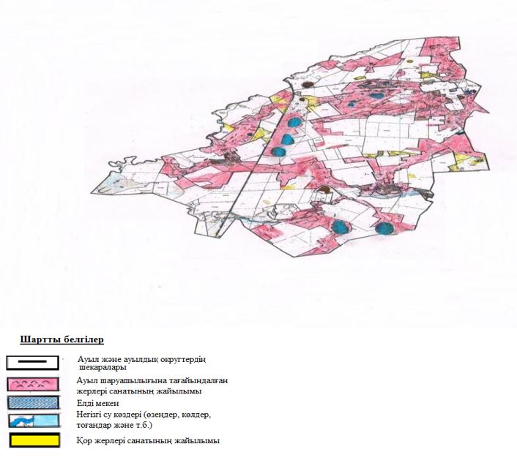

Астрахан ауданының Астрахан,
Новочеркасск, Есіл, Қызылжар,
Острогорск, Первомай, Николаев,
Старый Колутон, Ұзынкөл
ауылдық округтері және
Каменка ауылы бойынша
2021-2022 жылдарға
арналған жайылымдарды
басқару және оларды
пайдалану жөніндегі
Жоспарына 26 қосымша
Астрахан ауданының Острогорск ауылдық округі жайылымдардың, оның ішінде маусымдық жайылымдардың сыртқы және ішкі шекараларымен алаңдары, жайылымдық инфрақұрылым объектілері белгіленген карта
Сыртқы шекаралар – 32 203,1 га, ішкі шекаралар – 4 200 га.

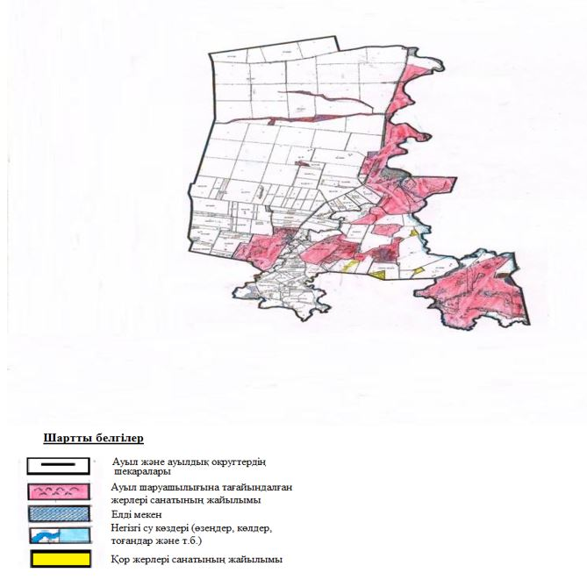

Астрахан ауданының Астрахан,
Новочеркасск, Есіл, Қызылжар,
Острогорск, Первомай, Николаев,
Старый Колутон, Ұзынкөл
ауылдық округтері және
Каменка ауылы бойынша
2021-2022 жылдарға
арналған жайылымдарды
басқару және оларды
пайдалану жөніндегі
Жоспарына 27 қосымша
Астрахан ауданының Первомай ауылдық округі жайылымдардың, оның ішінде маусымдық жайылымдардың сыртқы және ішкі шекараларымен алаңдары, жайылымдық инфрақұрылым объектілері белгіленген карта
Сыртқы шекаралар – 70 209,8 га, ішкі шекаралар – 10 251,7 га.

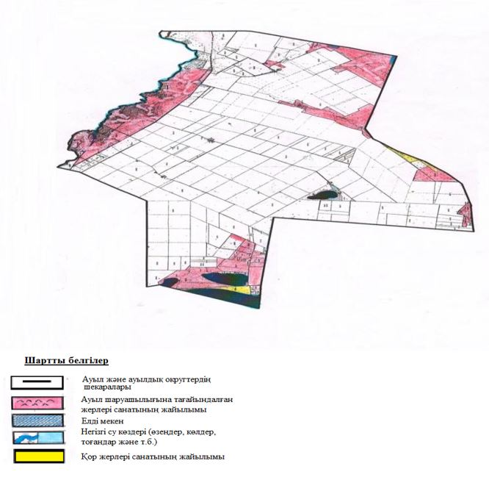

Астрахан ауданының Астрахан,
Новочеркасск, Есіл, Қызылжар,
Острогорск, Первомай, Николаев,
Старый Колутон, Ұзынкөл
ауылдық округтері және
Каменка ауылы бойынша
2021-2022 жылдарға
арналған жайылымдарды
басқару және оларды
пайдалану жөніндегі
Жоспарына 28 қосымша
Астрахан ауданының Николаев ауылдық округі жайылымдардың, оның ішінде маусымдық жайылымдардың сыртқы және ішкі шекараларымен алаңдары, жайылымдық инфрақұрылым объектілері белгіленген карта
Сыртқы шекаралар – 55 608,8 га, ішкі шекаралар – 14 268,3 га.

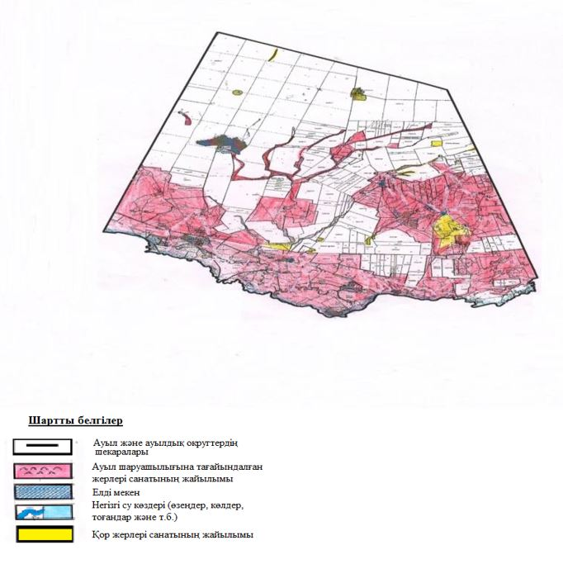

Астрахан ауданының Астрахан,
Новочеркасск, Есіл, Қызылжар,
Острогорск, Первомай, Николаев,
Старый Колутон, Ұзынкөл
ауылдық округтері және
Каменка ауылы бойынша
2021-2022 жылдарға
арналған жайылымдарды
басқару және оларды
пайдалану жөніндегі
Жоспарына 29 қосымша
Астрахан ауданының Старый Колутон ауылдық округі жайылымдардың, оның ішінде маусымдық жайылымдардың сыртқы және ішкі шекараларымен алаңдары, жайылымдық инфрақұрылым объектілері белгіленген карта
Сыртқы шекаралар – 49 709,6 га, ішкі шекаралар – 11 786,7 га.

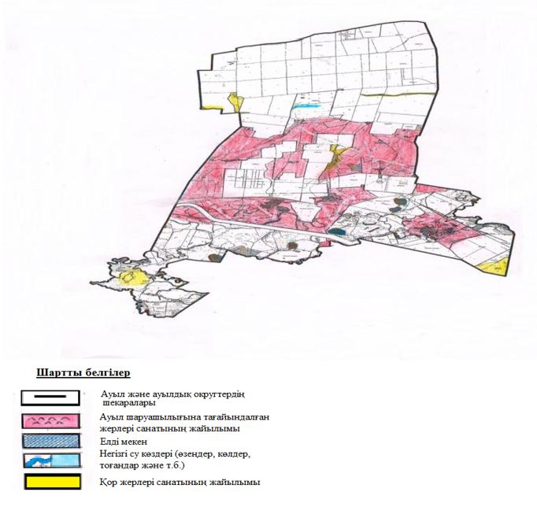

Астрахан ауданының Астрахан,
Новочеркасск, Есіл, Қызылжар,
Острогорск, Первомай, Николаев,
Старый Колутон, Ұзынкөл
ауылдық округтері және
Каменка ауылы бойынша
2021-2022 жылдарға
арналған жайылымдарды
басқару және оларды
пайдалану жөніндегі
Жоспарына 30 қосымша
Астрахан ауданының Ұзынкөл ауылдық округі жайылымдардың, оның ішінде маусымдық жайылымдардың сыртқы және ішкі шекараларымен алаңдары, жайылымдық инфрақұрылым объектілері белгіленген карта
Сыртқы шекаралар – 89 606,7 га, ішкі шекаралар – 20 740,3 га.

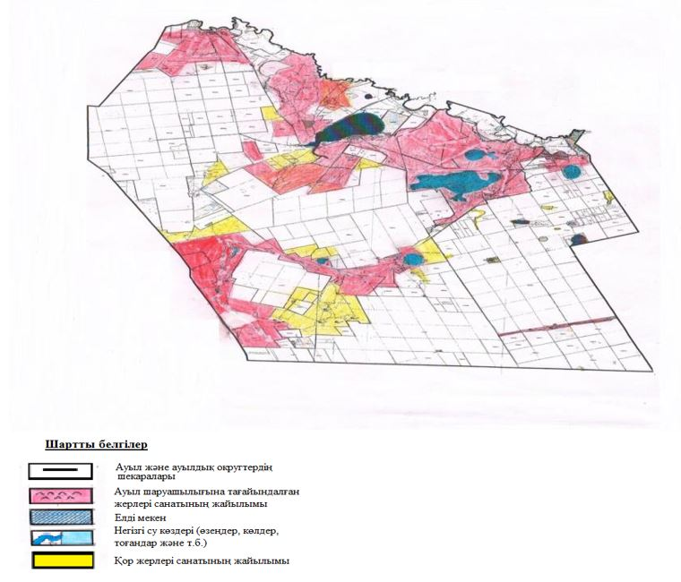

Астрахан ауданының Астрахан,
Новочеркасск, Есіл, Қызылжар,
Острогорск, Первомай, Николаев,
Старый Колутон, Ұзынкөл
ауылдық округтері және
Каменка ауылы бойынша
2021-2022 жылдарға
арналған жайылымдарды
басқару және оларды
пайдалану жөніндегі
Жоспарына 31 қосымша
Астрахан ауданының Каменка ауылы жайылымдардың, оның ішінде маусымдық жайылымдардың сыртқы және ішкі шекараларымен алаңдары, жайылымдық инфрақұрылым объектілері белгіленген карта
Сыртқы шекаралар – 23 129,2 га, ішкі шекаралар – 5 263,78 га.

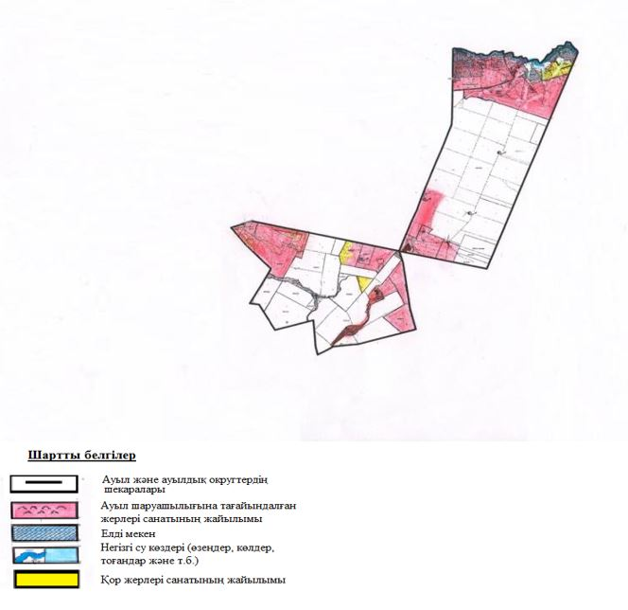

Астрахан ауданының Астрахан,
Новочеркасск, Есіл, Қызылжар,
Острогорск, Первомай, Николаев,
Старый Колутон, Ұзынкөл
ауылдық округтері және
Каменка ауылы бойынша
2021-2022 жылдарға
арналған жайылымдарды
басқару және оларды
пайдалану жөніндегі
Жоспарына 32 қосымша
Жайылым пайдаланушылардың су тұтыну нормасына сәйкес жасалған су көздерiне (көлдерге, өзендерге, тоғандарға, апандарға, суару немесе суландыру каналдарына, құбырлы немесе шахталы құдықтарға) қол жеткізу схемасы
Ауыл шаруашылық жануарына су тұтынудың орташа тәуліктік нормасы Қазақстан Республикасы Премьер-Министрі орынбасары - Қазақстан Республикасы Ауыл шаруашылық министрінің 2017 жылғы 24 сәуірдегі № 173 бұйрығымен бекітілген Жайылымдарды ұтымды пайдалану қағидаларының 9-тармағына сәйкес (Нормативтік құқықтық актілерді мемлекеттік тіркеу тізілімінде № 15090 болып тіркелген) анықталады.
Бір ауылшаруашылық жануарларына су тұтынудың орташа тәуліктік нормасы тәулігіне 45 литр.
Аудан аумағында суаратын немесе суландыратын каналдар жоқ.
Астрахан ауданының Астрахан ауылдық округінің жайылым пайдаланушылардың су тұтынуға қол жеткізу схемасы

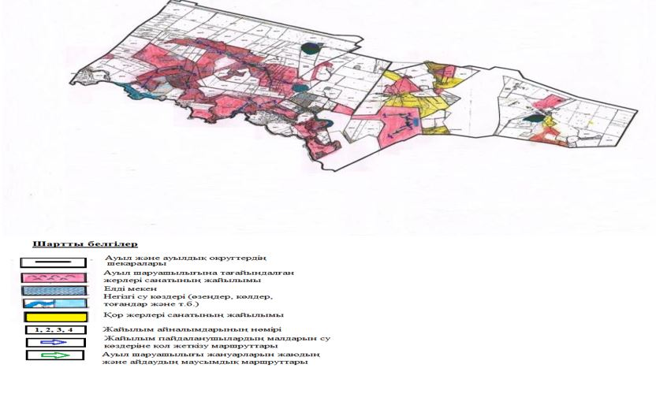

Астрахан ауданының Астрахан,
Новочеркасск, Есіл, Қызылжар,
Острогорск, Первомай, Николаев,
Старый Колутон, Ұзынкөл
ауылдық округтері және
Каменка ауылы бойынша
2021-2022 жылдарға
арналған жайылымдарды
басқару және оларды
пайдалану жөніндегі
Жоспарына 33 қосымша
Астрахан ауданының Новочеркасск ауылдық округінің жайылым пайдаланушылардың су тұтынуға қол жеткізу схемасы

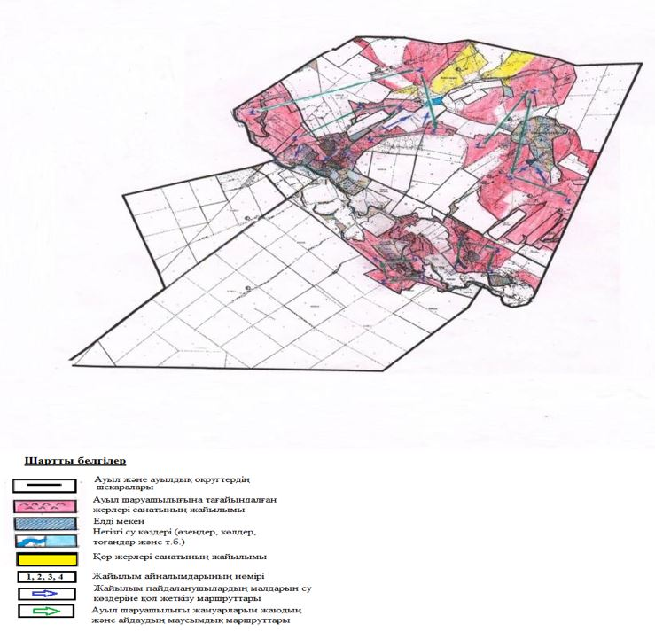

Астрахан ауданының Астрахан,
Новочеркасск, Есіл, Қызылжар,
Острогорск, Первомай, Николаев,
Старый Колутон, Ұзынкөл
ауылдық округтері және
Каменка ауылы бойынша
2021-2022 жылдарға
арналған жайылымдарды
басқару және оларды
пайдалану жөніндегі
Жоспарына 34 қосымша
Астрахан ауданының Есіл ауылдық округінің жайылым пайдаланушылардың су тұтынуға қол жеткізу схемасы

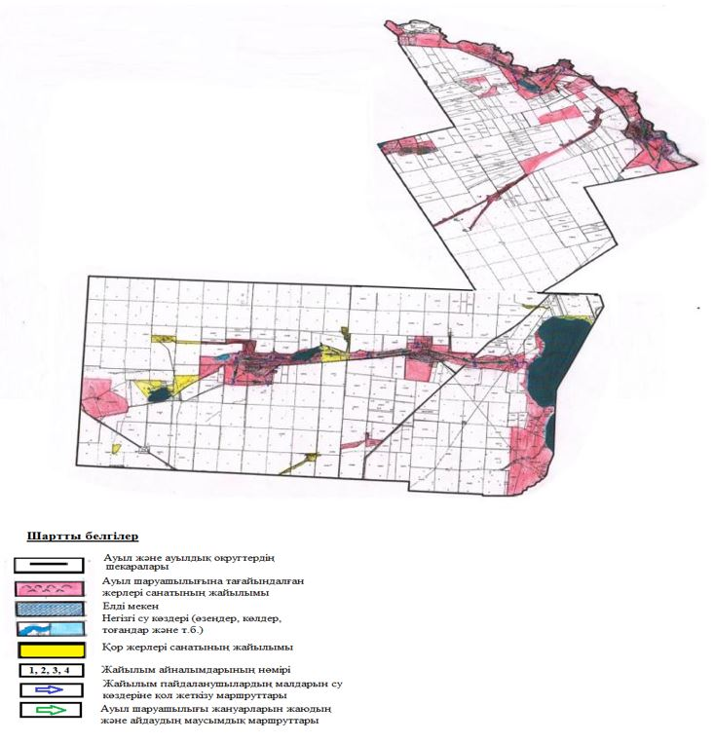

Астрахан ауданының Астрахан,
Новочеркасск, Есіл, Қызылжар,
Острогорск, Первомай, Николаев,
Старый Колутон, Ұзынкөл
ауылдық округтері және
Каменка ауылы бойынша
2021-2021 жылдарға
арналған жайылымдарды
басқару және оларды
пайдалану жөніндегі
Жоспарына 35 қосымша
Астрахан ауданының Қызылжар ауылдық округінің жайылым пайдаланушылардың су тұтынуға қол жеткізу схемасы

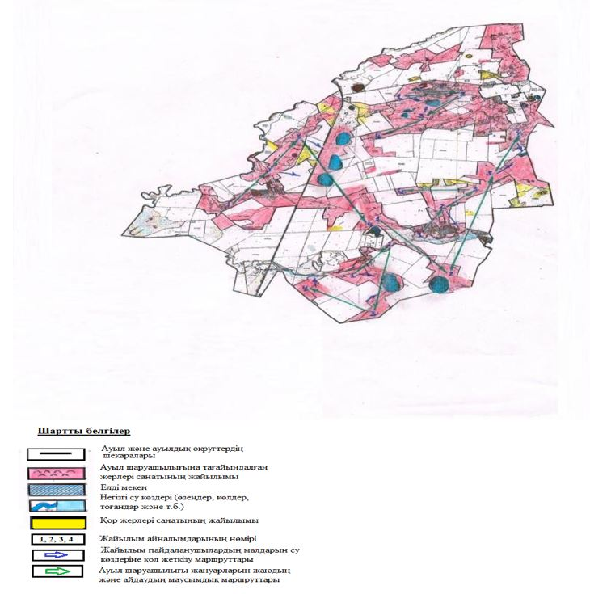

Астрахан ауданының Астрахан,
Новочеркасск, Есіл, Қызылжар,
Острогорск, Первомай, Николаев,
Старый Колутон, Ұзынкөл
ауылдық округтері және
Каменка ауылы бойынша
2021-2022 жылдарға
арналған жайылымдарды
басқару және оларды
пайдалану жөніндегі
Жоспарына 36 қосымша
Астрахан ауданының Острогорск ауылдық округінің жайылым пайдаланушылардың су тұтынуға қол жеткізу схемасы

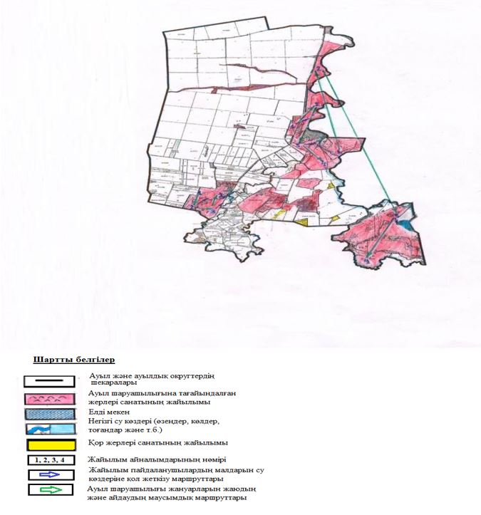

Астрахан ауданының Астрахан,
Новочеркасск, Есіл, Қызылжар,
Острогорск, Первомай, Николаев,
Старый Колутон, Ұзынкөл
ауылдық округтері және
Каменка ауылы бойынша
2021-2022 жылдарға
арналған жайылымдарды
басқару және оларды
пайдалану жөніндегі
Жоспарына 37 қосымша
Астрахан ауданының Первомай ауылдық округінің жайылым пайдаланушылардың су тұтынуға қол жеткізу схемасы

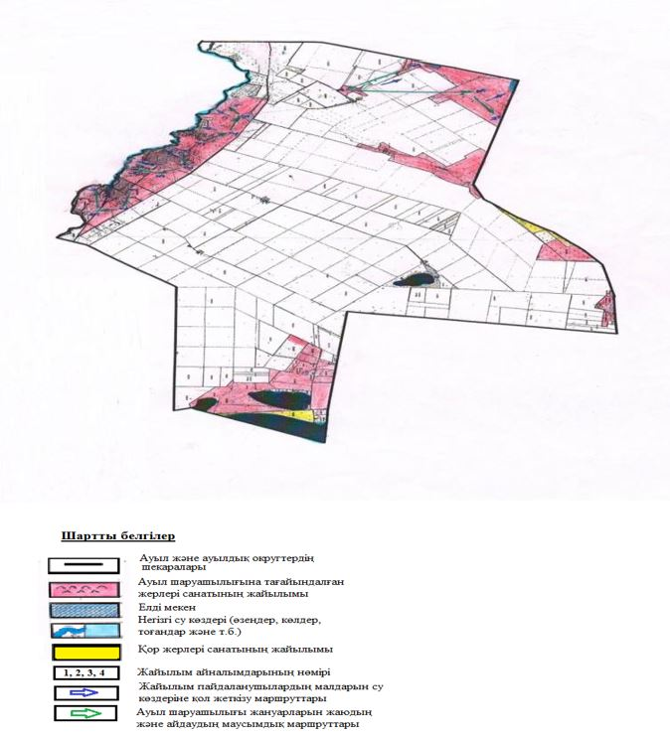

Астрахан ауданының Астрахан,
Новочеркасск, Есіл, Қызылжар,
Острогорск, Первомай, Николаев,
Старый Колутон, Ұзынкөл
ауылдық округтері және
Каменка ауылы бойынша
2021-2022 жылдарға
арналған жайылымдарды
басқару және оларды
пайдалану жөніндегі
Жоспарына 38 қосымша
Астрахан ауданының Николаев ауылдық округінің жайылым пайдаланушылардың су тұтынуға қол жеткізу схемасы

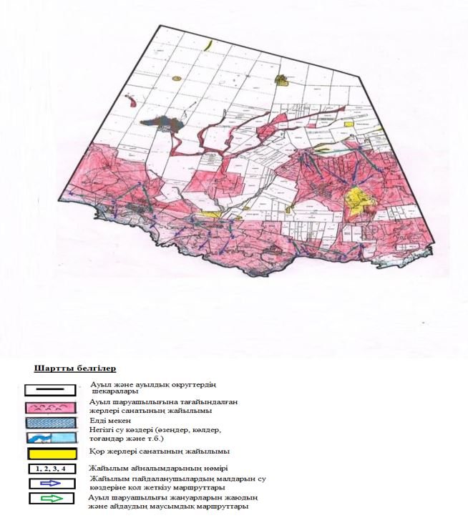

Астрахан ауданының Астрахан,
Новочеркасск, Есіл, Қызылжар,
Острогорск, Первомай, Николаев,
Старый Колутон, Ұзынкөл
ауылдық округтері және
Каменка ауылы бойынша
2021-2022 жылдарға
арналған жайылымдарды
басқару және оларды
пайдалану жөніндегі
Жоспарына 39 қосымша
Астрахан ауданының Старый Колутон ауылдық округінің жайылым пайдаланушылардың су тұтынуға қол жеткізу схемасы

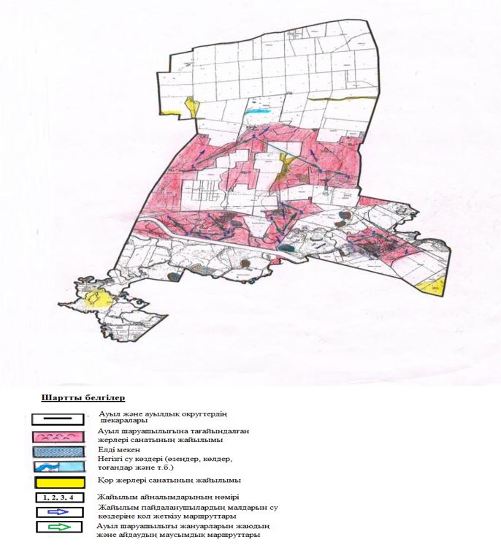

Астрахан ауданының Астрахан,
Новочеркасск, Есіл, Қызылжар,
Острогорск, Первомай, Николаев,
Старый Колутон, Ұзынкөл
ауылдық округтері және
Каменка ауылы бойынша
2021-2022 жылдарға
арналған жайылымдарды
басқару және оларды
пайдалану жөніндегі
Жоспарына 40 қосымша
Астрахан ауданының Ұзынкөл ауылдық округінің жайылым пайдаланушылардың су тұтынуға қол жеткізу схемасы

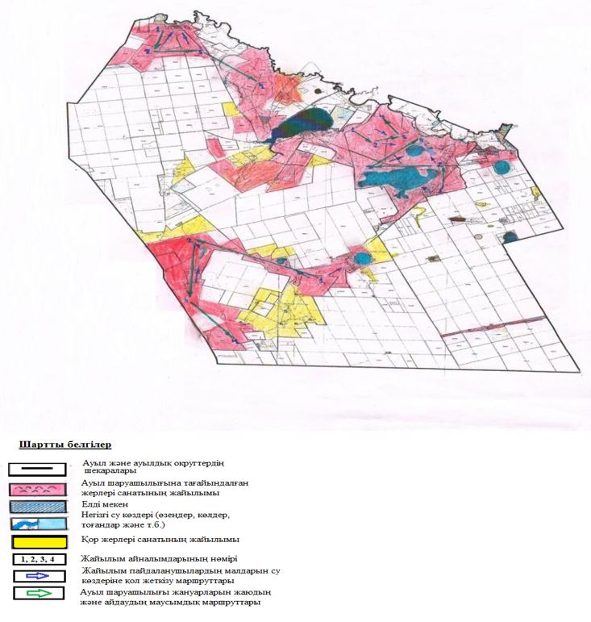

Астрахан ауданының Астрахан,
Новочеркасск, Есіл, Қызылжар,
Острогорск, Первомай, Николаев,
Старый Колутон, Ұзынкөл
ауылдық округтері және
Каменка ауылы бойынша
2021-2022 жылдарға
арналған жайылымдарды
басқару және оларды
пайдалану жөніндегі
Жоспарына 41 қосымша
Астрахан ауданының Каменка ауылының жайылым пайдаланушылардың су тұтынуға қол жеткізу схемасы

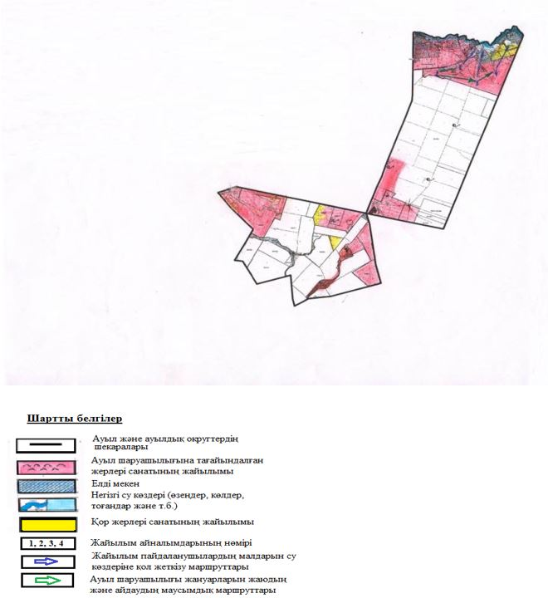

Астрахан ауданының Астрахан,
Новочеркасск, Есіл, Қызылжар,
Острогорск, Первомай, Николаев,
Старый Колутон, Ұзынкөл
ауылдық округтері және
Каменка ауылы бойынша
2021-2022 жылдарға
арналған жайылымдарды
басқару және оларды
пайдалану жөніндегі
Жоспарына 42 қосымша
Астрахан ауданының Астрахан ауылдық округінің жайылымы жоқ жеке және (немесе) заңды тұлғалардың ауыл шаруашылығы жануарларының мал басын орналастыру үшін жайылымдарды қайта бөлу және оны берілетін жайылымдарға орналастыру схемасы

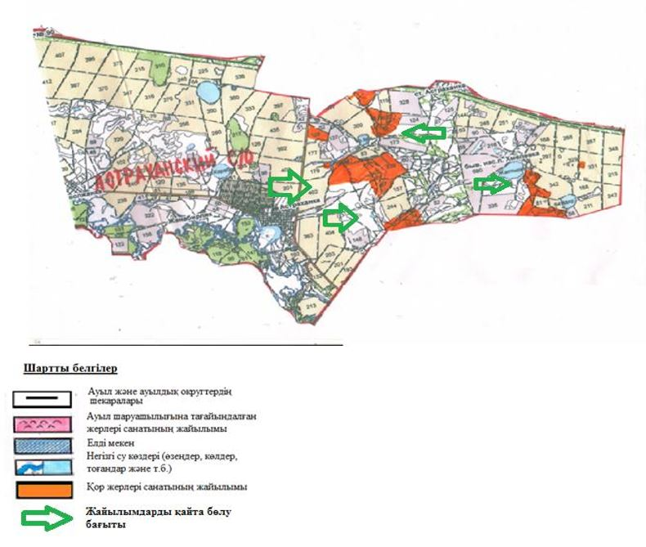

Астрахан ауданының Астрахан,
Новочеркасск, Есіл, Қызылжар,
Острогорск, Первомай, Николаев,
Старый Колутон, Ұзынкөл
ауылдық округтері және
Каменка ауылы бойынша
2021-2022 жылдарға
арналған жайылымдарды
басқару және оларды
пайдалану жөніндегі
Жоспарына 43 қосымша
Астрахан ауданының Новочеркасск ауылдық округінің жайылымы жоқ жеке және (немесе) заңды тұлғалардың ауыл шаруашылығы жануарларының мал басын орналастыру үшін жайылымдарды қайта бөлу және оны берілетін жайылымдарға орналастыру схемасы

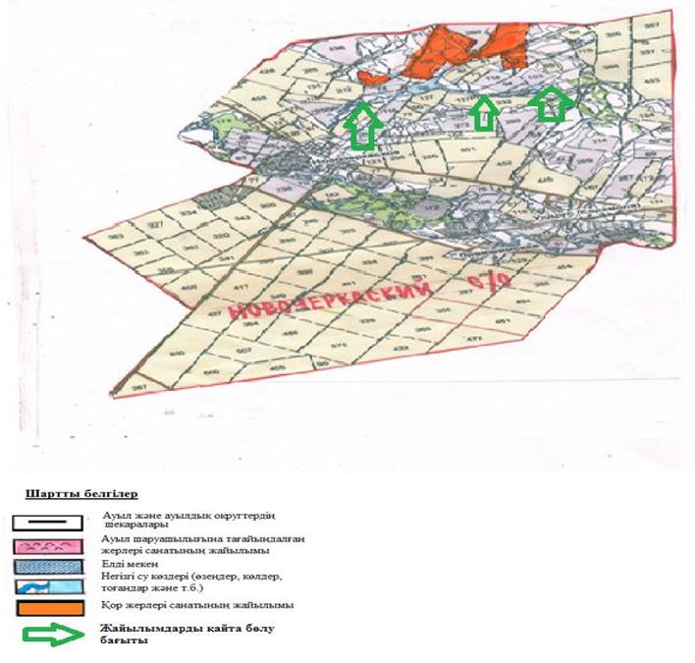

Астрахан ауданының Астрахан,
Новочеркасск, Есіл, Қызылжар,
Острогорск, Первомай, Николаев,
Старый Колутон, Ұзынкөл
ауылдық округтері және
Каменка ауылы бойынша
2021-2022 жылдарға
арналған жайылымдарды
басқару және оларды
пайдалану жөніндегі
Жоспарына 44 қосымша
Астрахан ауданының Николаев ауылдық округінің жайылымы жоқ жеке және (немесе) заңды тұлғалардың ауыл шаруашылығы жануарларының мал басын орналастыру үшін жайылымдарды қайта бөлу және оны берілетін жайылымдарға орналастыру схемасы

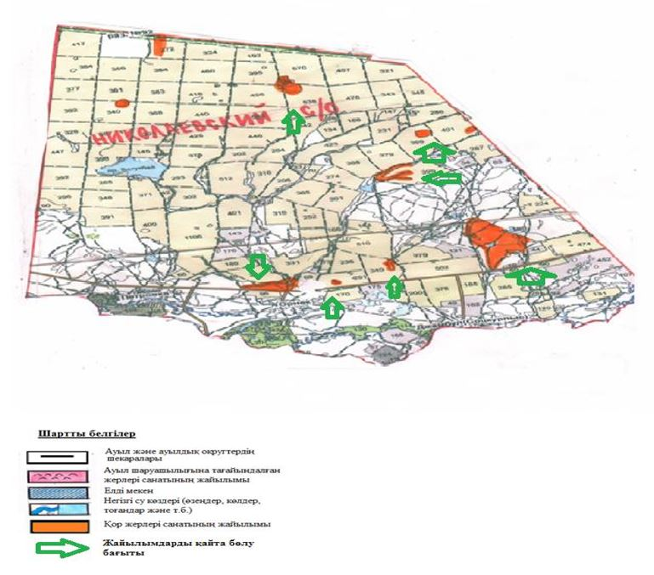

Астрахан ауданының Астрахан,
Новочеркасск, Есіл, Қызылжар,
Острогорск, Первомай, Николаев,
Старый Колутон, Ұзынкөл
ауылдық округтері және
Каменка ауылы бойынша
2021-2022 жылдарға
арналған жайылымдарды
басқару және оларды
пайдалану жөніндегі
Жоспарына 45 қосымша
Астрахан ауданының Ұзынкөл ауылдық округінің жайылымы жоқ жеке және (немесе) заңды тұлғалардың ауыл шаруашылығы жануарларының мал басын орналастыру үшін жайылымдарды қайта бөлу және оны берілетін жайылымдарға орналастыру схемасы

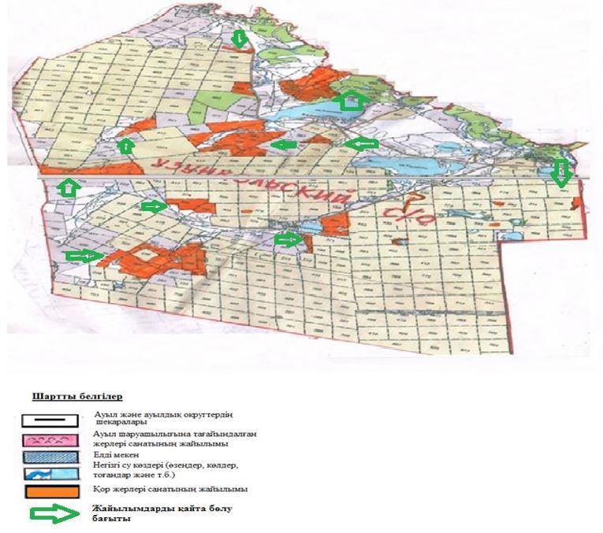

Астрахан ауданының Астрахан,
Новочеркасск, Есіл, Қызылжар,
Острогорск, Первомай, Николаев,
Старый Колутон, Ұзынкөл
ауылдық округтері және
Каменка ауылы бойынша
2021-2022 жылдарға
арналған жайылымдарды
басқару және оларды
пайдалану жөніндегі
Жоспарына 46 қосымша
Астрахан ауданының Каменка ауылының жайылымы жоқ жеке және (немесе) заңды тұлғалардың ауыл шаруашылығы жануарларының мал басын орналастыру үшін жайылымдарды қайта бөлу және оны берілетін жайылымдарға орналастыру схемасы

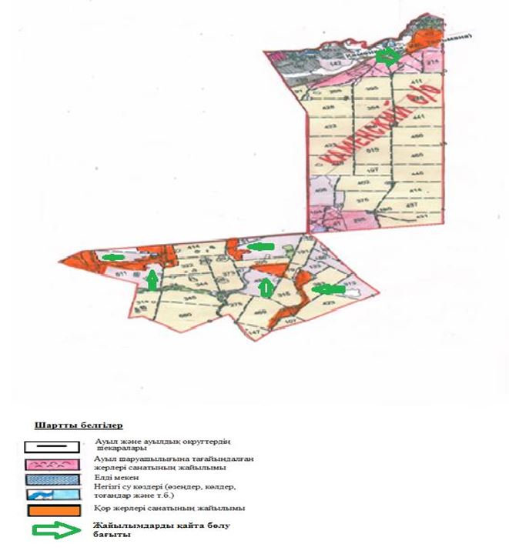

Астрахан ауданының Астрахан,
Новочеркасск, Есіл, Қызылжар,
Острогорск, Первомай, Николаев,
Старый Колутон, Ұзынкөл
ауылдық округтері және
Каменка ауылы бойынша
2021-2022 жылдарға
арналған жайылымдарды
басқару және оларды
пайдалану жөніндегі
Жоспарына 47 қосымша
Астрахан ауданы Астрахан аулдық округі маңында орналасқан жайылымдармен қамтамасыз етілмеген жеке және (немесе) заңды тұлғалардың ауыл шаруашылығы жануарларының мал басын шалғайдағы жайылымдарға орналастыру схемасы

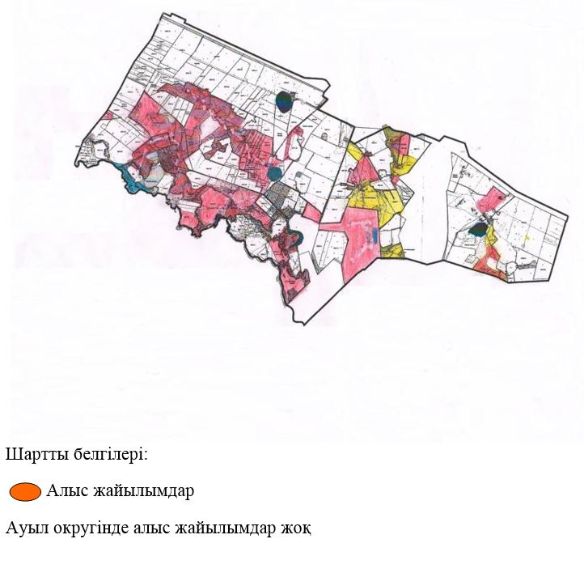

Астрахан ауданының Астрахан,
Новочеркасск, Есіл, Қызылжар,
Острогорск, Первомай, Николаев,
Старый Колутон, Ұзынкөл
ауылдық округтері және
Каменка ауылы бойынша
2021-2022 жылдарға
арналған жайылымдарды
басқару және оларды
пайдалану жөніндегі
Жоспарына 48 қосымша
Астрахан ауданы Новочеркасск аулдық округі маңында орналасқан жайылымдармен қамтамасыз етілмеген жеке және (немесе) заңды тұлғалардың ауыл шаруашылығы жануарларының мал басын шалғайдағы жайылымдарға орналастыру схемасы

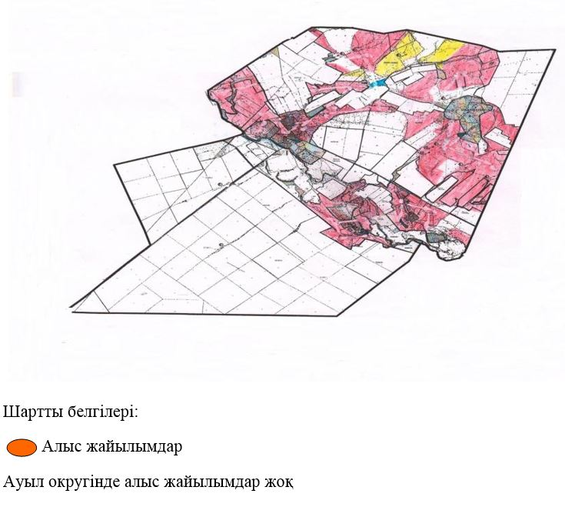

Астрахан ауданының Астрахан,
Новочеркасск, Есіл, Қызылжар,
Острогорск, Первомай, Николаев,
Старый Колутон, Ұзынкөл
ауылдық округтері және
Каменка ауылы бойынша
2021-2022 жылдарға
арналған жайылымдарды
басқару және оларды
пайдалану жөніндегі
Жоспарына 49 қосымша
Астрахан ауданы Есіл аулдық округі маңында орналасқан жайылымдармен қамтамасыз етілмеген жеке және (немесе) заңды тұлғалардың ауыл шаруашылығы жануарларының мал басын шалғайдағы жайылымдарға орналастыру схемасы

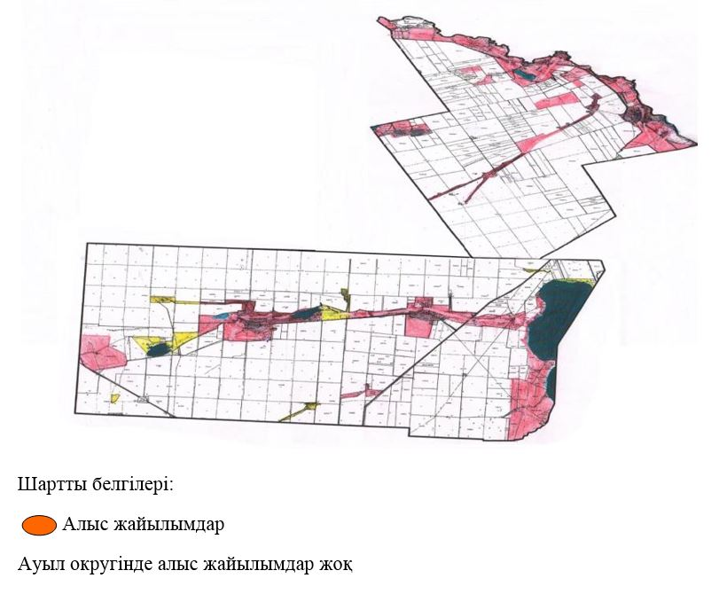

Астрахан ауданының Астрахан,
Новочеркасск, Есіл, Қызылжар,
Острогорск, Первомай, Николаев,
Старый Колутон, Ұзынкөл
ауылдық округтері және
Каменка ауылы бойынша
2021-2022 жылдарға
арналған жайылымдарды
басқару және оларды
пайдалану жөніндегі
Жоспарына 50 қосымша
Астрахан ауданы Қызылжар аулдық округі маңында орналасқан жайылымдармен қамтамасыз етілмеген жеке және (немесе) заңды тұлғалардың ауыл шаруашылығы жануарларының мал басын шалғайдағы жайылымдарға орналастыру схемасы

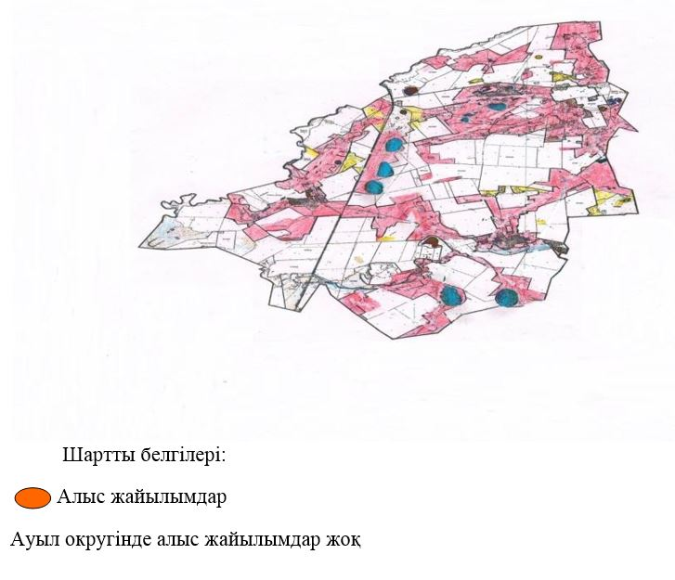

Астрахан ауданының Астрахан,
Новочеркасск, Есіл, Қызылжар,
Острогорск, Первомай, Николаев,
Старый Колутон, Ұзынкөл
ауылдық округтері және
Каменка ауылы бойынша
2021-2022 жылдарға
арналған жайылымдарды
басқару және оларды
пайдалану жөніндегі
Жоспарына 51 қосымша
Астрахан ауданы Острогорск аулдық округі маңында орналасқан жайылымдармен қамтамасыз етілмеген жеке және (немесе) заңды тұлғалардың ауыл шаруашылығы жануарларының мал басын шалғайдағы жайылымдарға орналастыру схемасы

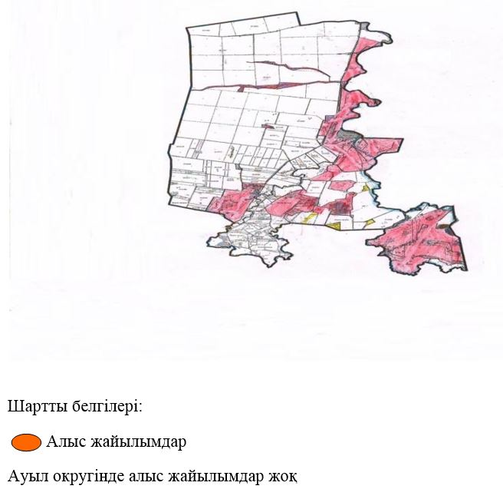

Астрахан ауданының Астрахан,
Новочеркасск, Есіл, Қызылжар,
Острогорск, Первомай, Николаев,
Старый Колутон, Ұзынкөл
ауылдық округтері және
Каменка ауылы бойынша
2021-2022 жылдарға
арналған жайылымдарды
басқару және оларды
пайдалану жөніндегі
Жоспарына 52 қосымша
Астрахан ауданы Первомай аулдық округі маңында орналасқан жайылымдармен қамтамасыз етілмеген жеке және (немесе) заңды тұлғалардың ауыл шаруашылығы жануарларының мал басын шалғайдағы жайылымдарға орналастыру схемасы

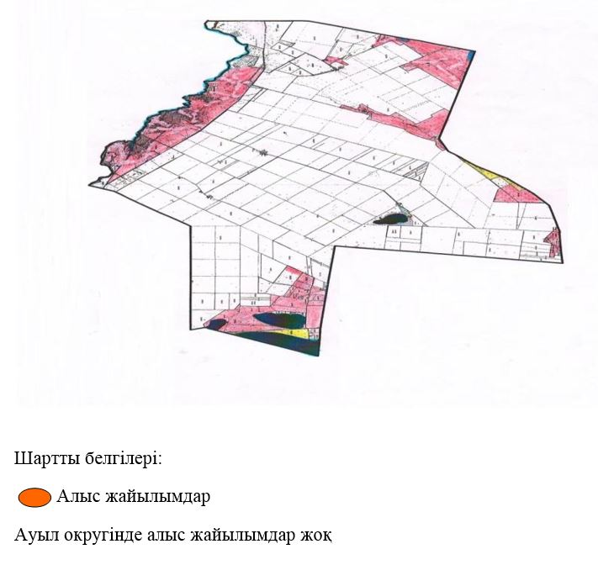

Астрахан ауданының Астрахан,
Новочеркасск, Есіл, Қызылжар,
Острогорск, Первомай, Николаев,
Старый Колутон, Ұзынкөл
ауылдық округтері және
Каменка ауылы бойынша
2021-2022 жылдарға
арналған жайылымдарды
басқару және оларды
пайдалану жөніндегі
Жоспарына 53 қосымша
Астрахан ауданы Николаев аулдық округі маңында орналасқан жайылымдармен қамтамасыз етілмеген жеке және (немесе) заңды тұлғалардың ауыл шаруашылығы жануарларының мал басын шалғайдағы жайылымдарға орналастыру схемасы

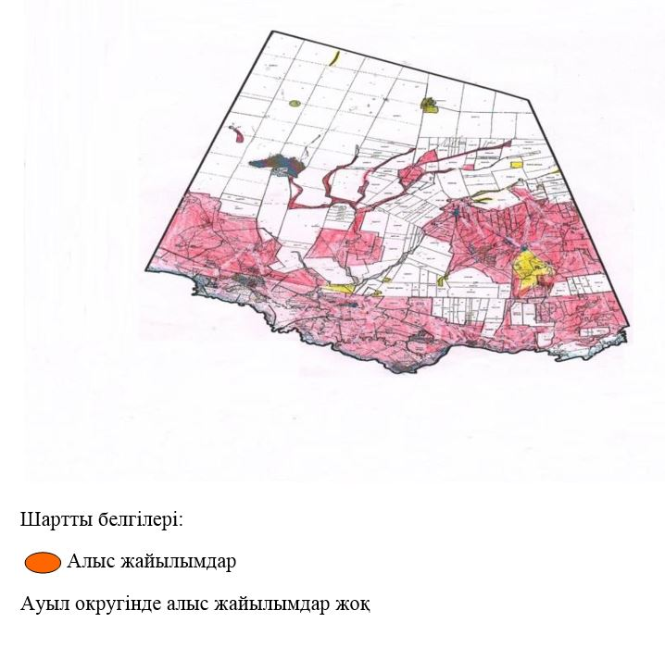

Астрахан ауданының Астрахан,
Новочеркасск, Есіл, Қызылжар,
Острогорск, Первомай, Николаев,
Старый Колутон, Ұзынкөл
ауылдық округтері және
Каменка ауылы бойынша
2021-2022 жылдарға
арналған жайылымдарды
басқару және оларды
пайдалану жөніндегі
Жоспарына 54 қосымша
Астрахан ауданы Старый Колутон аулдық округі маңында орналасқан жайылымдармен қамтамасыз етілмеген жеке және (немесе) заңды тұлғалардың ауыл шаруашылығы жануарларының мал басын шалғайдағы жайылымдарға орналастыру схемасы

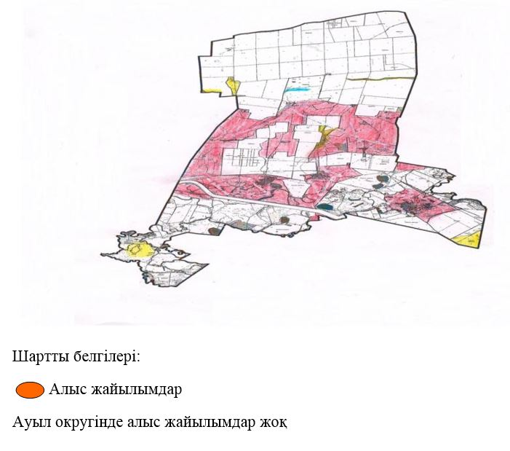

Астрахан ауданының Астрахан,
Новочеркасск, Есіл, Қызылжар,
Острогорск, Первомай, Николаев,
Старый Колутон, Ұзынкөл
ауылдық округтері және
Каменка ауылы бойынша
2021-2022 жылдарға
арналған жайылымдарды
басқару және оларды
пайдалану жөніндегі
Жоспарына 55 қосымша
Астрахан ауданы Ұзынкөл аулдық округі маңында орналасқан жайылымдармен қамтамасыз етілмеген жеке және (немесе) заңды тұлғалардың ауыл шаруашылығы жануарларының мал басын шалғайдағы жайылымдарға орналастыру схемасы

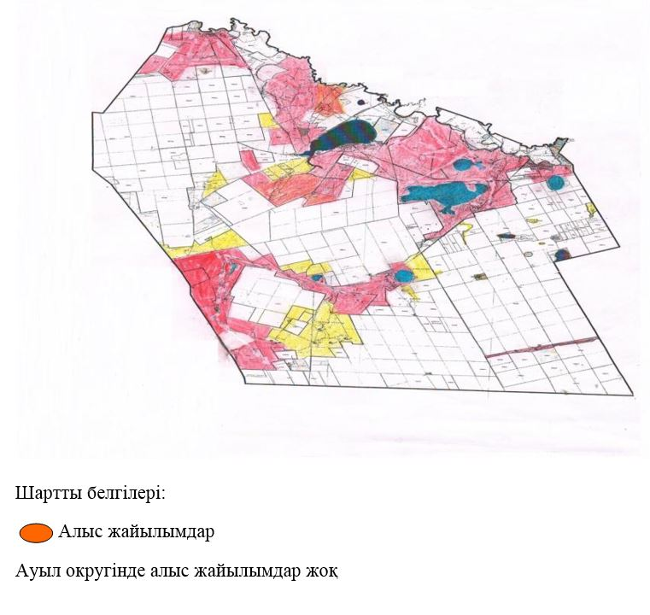

Астрахан ауданының Астрахан,
Новочеркасск, Есіл, Қызылжар,
Острогорск, Первомай, Николаев,
Старый Колутон, Ұзынкөл
ауылдық округтері және
Каменка ауылы бойынша
2021-2022 жылдарға
арналған жайылымдарды
басқару және оларды
пайдалану жөніндегі
Жоспарына 56 қосымша
Астрахан ауданы Каменка ауылы маңында орналасқан жайылымдармен қамтамасыз етілмеген жеке және (немесе) заңды тұлғалардың ауыл шаруашылығы жануарларының мал басын шалғайдағы жайылымдарға орналастыру схемасы

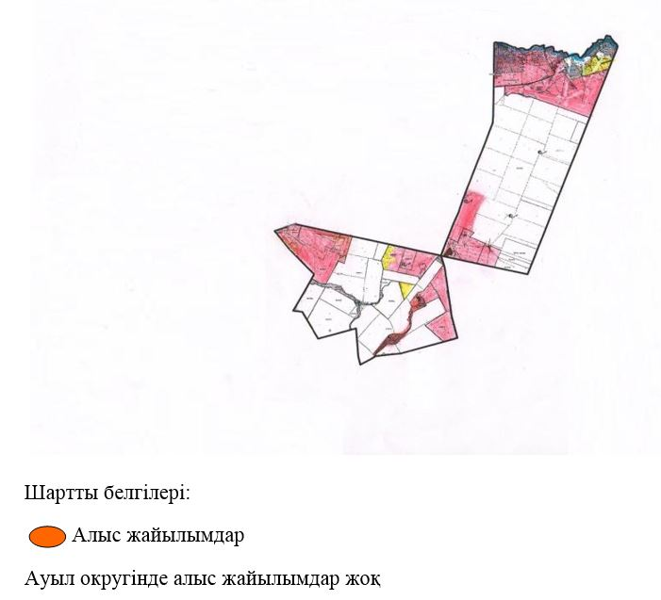

Астрахан ауданының Астрахан,
Новочеркасск, Есіл, Қызылжар,
Острогорск, Первомай, Николаев,
Старый Колутон, Ұзынкөл
ауылдық округтері және
Каменка ауылы бойынша
2021-2022 жылдарға
арналған жайылымдарды
басқару және оларды
пайдалану жөніндегі
Жоспарына 57 қосымша
Ауыл шаруашылығы жануарларын жаюдың және айдаудың маусымдық маршруттарын белгілейтін жайылымдарды пайдалану жөніндегі күнтізбелік кестесі
№ | Ауылдык округтердің атауы | 2021 жылғы қашалар саны |  |  |  | 2022 жылғы қашалар саны
 |  | 1 | 2 | 3 | 4 | 1 | 2 | 3 | 4
1 | Астрахан | КЖМ | ЖМ | ЖКМ | ДҚ | КЖМ | ЖМ | ЖКМ | ДҚ
2 | Новочеркасск | ДҚ | ЖМ | ЖКМ | КЖМ | КЖМ | ДҚ | ЖМ | ЖКМ
3 | Есіл | КЖМ | ДҚ | ЖМ | ЖКМ | КЖМ | ЖМ | ДҚ | ЖКМ
4 | Қызылжар | КЖМ | ЖМ | ДҚ | ЖКМ | КЖМ | ЖМ | ЖКМ | ДҚ
5 | Острогорск | КЖМ | ЖМ | ЖКМ | ДҚ | ЖМ | ДҚ | ЖКМ | КЖМ
6 | Первомай | ДҚ | ЖМ | ЖКМ | КЖМ | КЖМ | ЖМ | ЖКМ | ДҚ
7 | Николаев | КЖМ | ЖМ | ЖКМ | ДҚ | КЖМ | ЖМ | ДҚ | ЖКМ
8 | Старый Колутон | КЖМ | ЖМ | ДҚ | ЖКМ | КЖМ | ДҚ | ЖМ | ЖКМ
9 | Ұзынкөл | КЖМ | ДҚ | ЖМ | ЖКМ | КЖМ | ЖМ | ДҚ | ЖКМ
10 | Каменка ауылы | КЖМ | ЖМ | ДҚ | ЖКМ | ДҚ | ЖМ | ЖКМ | КЖМ
Ескерту: аббревиатуралардың толық жазылуы:
КЖМ – көктемгі-жазғы маусым;
ЖКМ – жазғы-күзгі маусым;
ЖМ – жазғы маусым;
ДҚ – демалушы қаша.

© 2012. Қазақстан Республикасы Әділет министрлігінің «Қазақстан Республикасының Заңнама және құқықтық ақпарат институты» ШЖҚ РМК

